TOPIK 4
Merancang, Mengimplementasikan, dan Mengevaluasi Pembelajaran Berdiferensiasi
(Lembar kerja kelompok 4.2. Kegiatan Simulasi)
Diajukan untuk Memenuhi Tugas Pembelajaran Berdiferensiasi



Disusun oleh:
Ahmad Nursyifa
Aldrian Rizki
Anthonio Akbar
Andi Dwi Irfandi
Dian Budi Elnursa

PROGRAM STUDI INFORMATIKA
PENDIDIKAN PROFESI GURU
2026

- Pembukaan
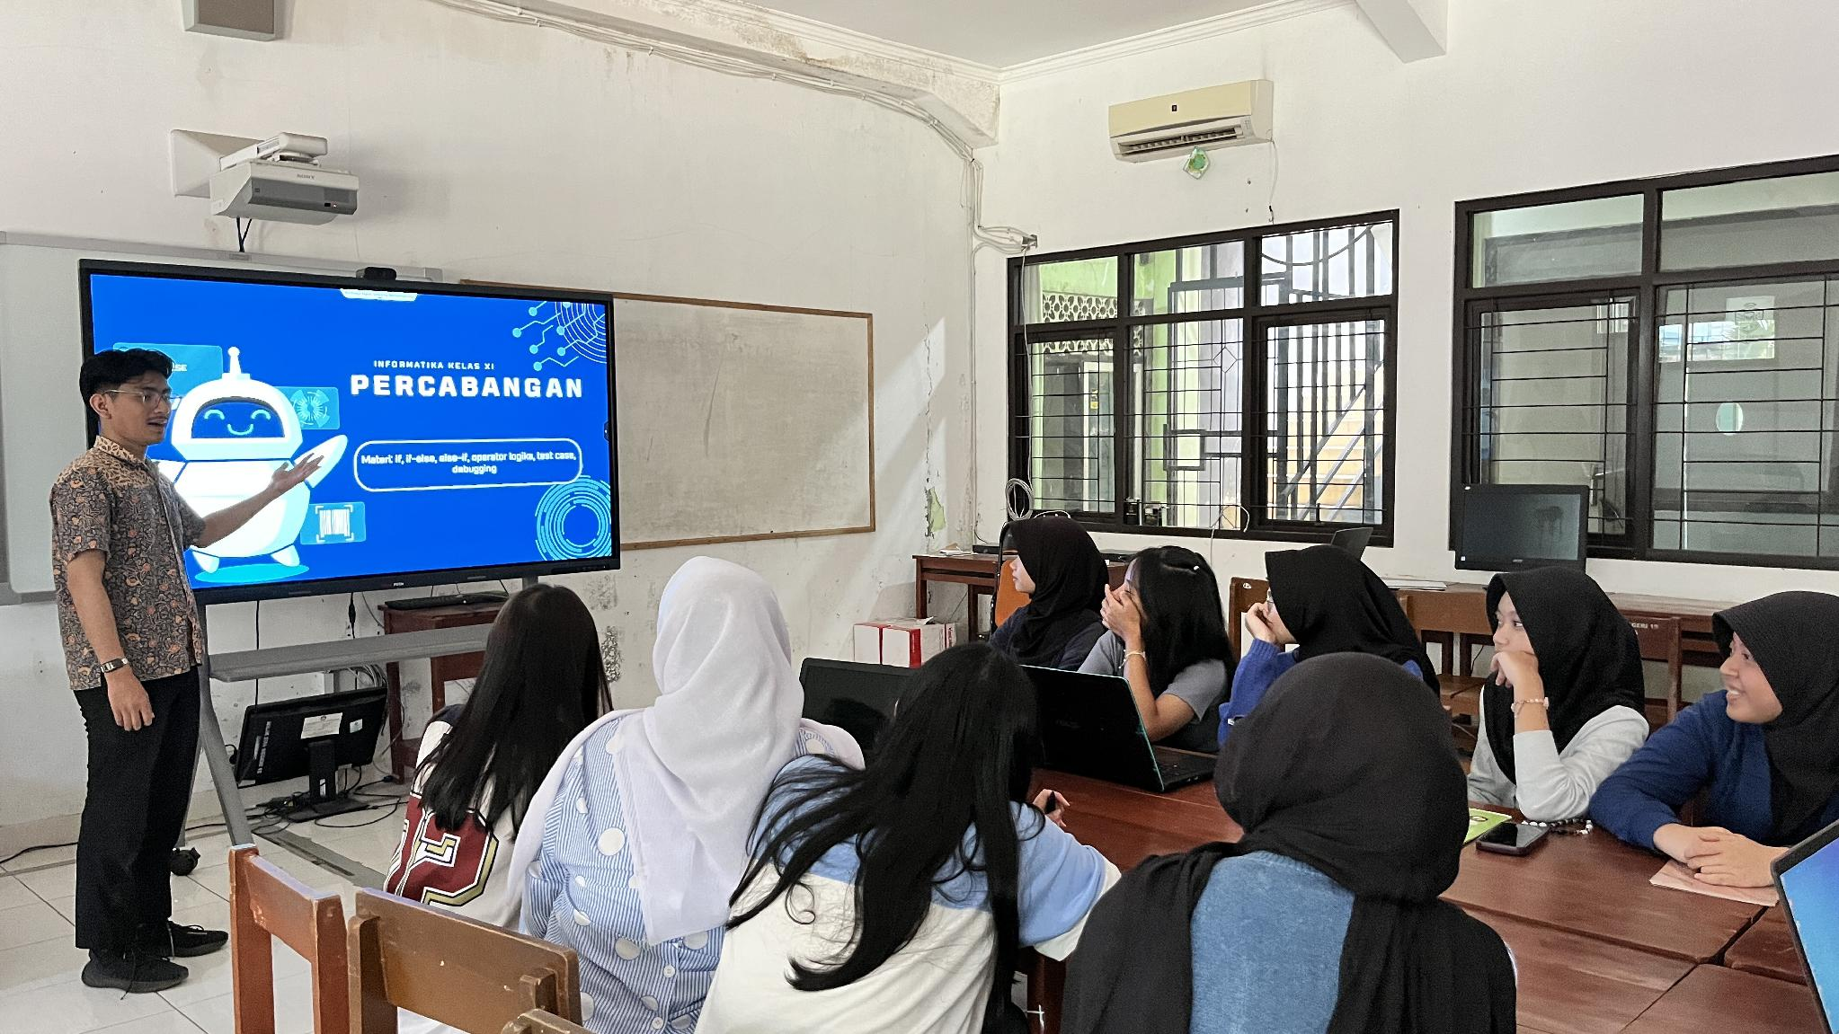

RENCANA PELAKSANAAN PEMBELAJARAN (RPP)
PEMBELAJARAN BERDIFERENSIASI
Berbasis Understanding by Design (UbD)

IDENTITAS PEMBELAJARAN
Satuan Pendidikan | : | SMA Negeri 15 Bandung
Mata Pelajaran | : | Informatika
Kelas / Fase | : | XI (Sebelas) / Fase F
Topik / Materi | : | Percabangan dalam Pemrograman (if, if-else, if bertingkat)
Alokasi Waktu | : | 2 x 45 menit (1 pertemuan)
Tahun Ajaran | : | 2024/2025
Guru Pengampu | : | (Mahasiswa PPG PPL)
Sekolah Mitra | : | SMA Negeri 15 Bandung

Pembelajaran ini dirancang menggunakan kerangka Understanding by Design (UbD) dengan tiga tahap: (1) Desired Results, (2) Assessment Evidence, dan (3) Learning Plan serta mengintegrasikan diferensiasi pada empat aspek: Konten, Proses, Produk, dan Lingkungan Belajar.

TAHAP 1 – DESIRED RESULTS (Hasil yang Diinginkan)
Menurut Grant Wiggins dan Jay McTighe, tahap pertama dalam Understanding by Design berfokus pada penentuan hasil belajar yang diharapkan sebelum merancang aktivitas pembelajaran dan asesmen. Pada tahap ini guru mengidentifikasi capaian pembelajaran, tujuan pembelajaran, pemahaman bermakna (understandings), pertanyaan esensial (essential questions), serta pengetahuan dan keterampilan yang perlu dikuasai peserta didik. Proses ini menempatkan tujuan akhir sebagai dasar utama dalam perencanaan sehingga seluruh komponen pembelajaran memiliki arah yang jelas dan terukur.

Capaian Pembelajaran Fase F
Peserta didik mampu menerapkan berpikir komputasional untuk menyelesaikan persoalan-persoalan secara sistematis, kreatif, kritis, dan kolaboratif, serta mampu mengembangkan artefak komputasi berupa program sederhana dengan memperhatikan struktur algoritma, kondisi, dan logika pemrograman.

Tujuan Pembelajaran
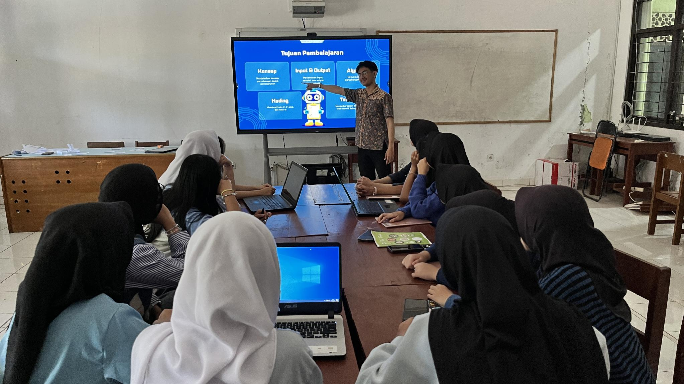
Setelah mengikuti pembelajaran ini, peserta didik dapat:
- Mengidentifikasi konsep percabangan (if, if-else, if bertingkat) beserta struktur dan sintaksisnya dalam bahasa pemrograman Python.
- Menganalisis kondisi logis dalam suatu permasalahan dan menentukan struktur percabangan yang tepat untuk menyelesaikannya.
- Mengevaluasi jalannya program percabangan dengan menggunakan teknik pengujian (test case) dan debugging secara sistematis.
- Mengomunikasikan solusi permasalahan berbasis percabangan melalui produk pilihan (pseudocode, flowchart, atau program Python).

Essential Questions (Pertanyaan Esensial)
- Bagaimana komputer dapat mengambil keputusan yang berbeda berdasarkan kondisi yang beragam?
- Mengapa pemilihan struktur percabangan yang tepat sangat menentukan kebenaran dan efisiensi sebuah program?
- Apa yang terjadi jika kondisi percabangan dalam program dituliskan secara salah, dan bagaimana cara mendeteksi serta memperbaikinya?
- Seberapa besar peran logika percabangan dalam kehidupan sehari-hari yang sudah terkomputerisasi?

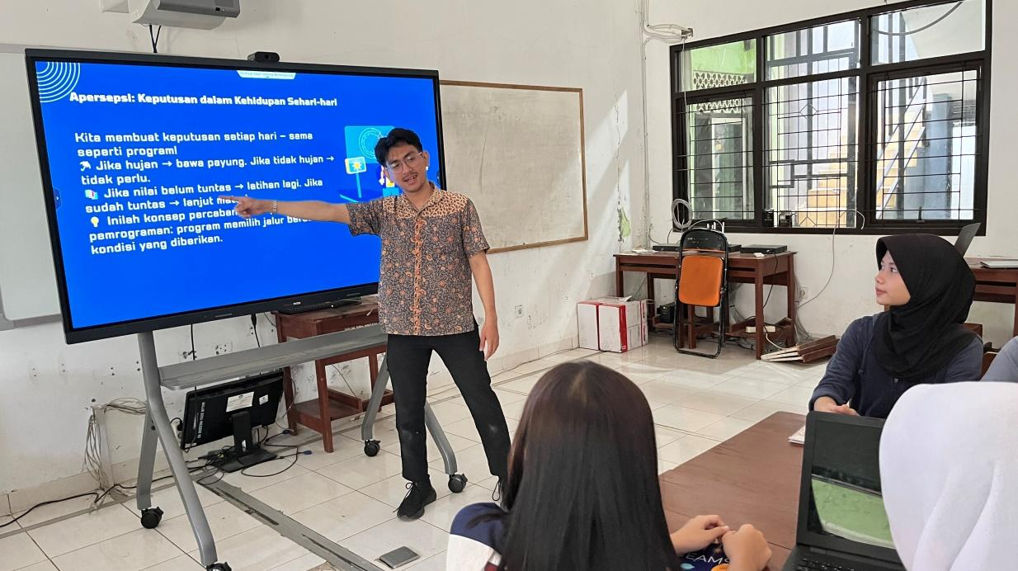

Understandings – Pemahaman yang Ingin Dicapai
Siswa akan memahami bahwa:
- Percabangan bukan sekadar sintaks program, melainkan cerminan logika pengambilan keputusan yang ada di setiap sistem komputer modern.
Tidak ada satu struktur percabangan yang selalu terbaik — setiap pilihan merupakan trade-off antara keterbacaan, efisiensi, dan kompleksitas masalah.
- Memahami percabangan merupakan fondasi untuk memahami konsep algoritma yang lebih kompleks seperti perulangan, fungsi, dan pemrograman berorientasi objek.

Pengetahuan & Keterampilan Prasyarat
- Konsep dasar algoritma dan flowchart
- Pemahaman tentang variabel, tipe data, dan operator dalam pemrograman
- Kemampuan dasar penggunaan Python (input, output, variabel)

TAHAP 2 – ASSESSMENT EVIDENCE (Bukti Penilaian)
Menurut Wiggins dan McTighe, setelah tujuan pembelajaran ditetapkan, guru perlu menentukan bukti yang menunjukkan bahwa peserta didik telah mencapai tujuan tersebut. Tahap Assessment Evidence berfungsi untuk merancang asesmen yang selaras dengan tujuan pembelajaran melalui berbagai bentuk evaluasi, baik diagnostik, formatif, maupun sumatif. Asesmen tidak hanya digunakan untuk mengukur hasil belajar, tetapi juga untuk memantau perkembangan peserta didik selama proses pembelajaran berlangsung.

Ikhtisar Asesmen
No | Jenis Asesmen | Bentuk / Instrumen | Waktu | Diferensiasi
1 | Diagnostik (awal) | Google Form: pertanyaan tertutup tentang konsep algoritma, operator logika, dan percabangan | Sebelum KBM | Konten: hasil digunakan untuk menentukan tingkat materi yang disajikan
2 | Formatif – Proses dan Produk | Observasi diskusi kelompok + LKPD berdiferensiasi. Tugas: program percabangan / pseudocode / analisis kasus (pilihan siswa) | Saat KBM | Proses + Konten: LKPD disediakan 3 level (Basic, Intermediate, Advanced). Produk: siswa memilih bentuk sesuai minat dan gaya belajar
3 | Sumatif – Tes | Google Form: pertanyaan tentang konsep percabangan dan implementasinya dalam program | Pasca KBM | Konten: hasil digunakan untuk menentukan tingkat ketercapaian belajar siswa

Asesmen Diagnostik – Google Form
Dilaksanakan 5–10 menit sebelum/di awal pembelajaran. Terdiri dari:
- 5 pertanyaan pilihan ganda tentang konsep algoritma, operator logika, dan percabangan
- 2 pertanyaan reflektif: “Apa yang kamu ketahui tentang percabangan dalam pemrograman?” dan “Pernahkah kamu menulis program yang menggunakan kondisi? Ceritakan!”

Hasil digunakan untuk mengelompokkan siswa ke dalam tiga level kesiapan belajar:
- Level 1 (Basic): skor 0–2, belum/jarang terpapar konsep percabangan dan algoritma
- Level 2 (Intermediate): skor 3–4, familiar dengan konsep dasar tetapi belum terampil menerapkannya
- Level 3 (Advanced): skor 5, memiliki pengetahuan konseptual dan pengalaman menulis program sederhana

LKPD Berdiferensiasi – 3 Level

DIFERENSIASI: KONTEN
LKPD Level Basic
Panduan bergambar, kosakata dieksplisitkan, pertanyaan terpandu (fill-in), dilengkapi ilustrasi flowchart percabangan. Fokus: mengenali dan memahami struktur if sederhana.

LKPD Level Intermediate
Narasi deskriptif, tabel kondisi yang harus dilengkapi, pertanyaan analisis ringan. Fokus: membandingkan if tunggal, if-else, dan if bertingkat.

LKPD Level Advanced
Skenario kontekstual terbuka (studi kasus sistem absensi/kalkulator nilai), pertanyaan evaluatif dan sintesis. Fokus: mengevaluasi dan mengoptimalkan logika percabangan.

DIFERENSIASI: PRODUK
Opsi A – Program Python
Menulis dan menjalankan program Python sederhana yang menerapkan percabangan untuk menyelesaikan satu permasalahan kontekstual.

Opsi B – Pseudocode dan Flowchart
Menyusun pseudocode dan flowchart percabangan untuk minimum 2 skenario berbeda, disertai penjelasan logika yang digunakan.

Opsi C – Analisis Kasus
Menulis analisis 300–400 kata yang mengevaluasi program percabangan yang sudah ada, mengidentifikasi kesalahan logika, dan memberikan rekomendasi perbaikan.

Rubrik Penilaian (Berlaku untuk Ketiga Opsi)
Kriteria | Sangat Baik (4) | Baik (3) | Cukup (2) | Perlu Bimbingan (1)
Akurasi Konten | Semua logika percabangan benar, terminologi tepat | Sebagian besar logika benar | Beberapa kesalahan konsep percabangan | Banyak kesalahan / tidak relevan
Kelengkapan Analisis | Mencakup semua kondisi + skenario kontekstual | Mencakup semua kondisi tanpa skenario | Sebagian kondisi tercakup | Sangat dangkal
Kreativitas & Tampilan | Orisinal, rapi, estetis, mudah dipahami | Rapi, informatif | Cukup informatif | Sulit dipahami
Ketepatan Format | Sesuai opsi yang dipilih, lengkap | Sebagian besar sesuai | Ada bagian tidak sesuai | Tidak sesuai format
Skor maksimal: 16 poin. Nilai = (Skor Perolehan / 16) x 100

Exit Ticket (Asesmen Formatif Penutup)
Siswa menjawab dua pertanyaan pendek di akhir pembelajaran:
- Satu hal yang paling kamu pahami hari ini tentang percabangan adalah ...
- Satu pertanyaan yang masih ingin kamu ketahui lebih lanjut adalah …
Hasil exit ticket digunakan guru untuk merencanakan kegiatan pembelajaran berikutnya dan memberikan umpan balik individual.

Asesmen Sumatif
Mengukur ketercapaian belajar siswa di akhir pembelajaran melalui Google Form yang berisi pertanyaan pilihan ganda dan uraian singkat tentang konsep percabangan, penggunaan operator logika, dan analisis program sederhana.
- Orientasi Masalah
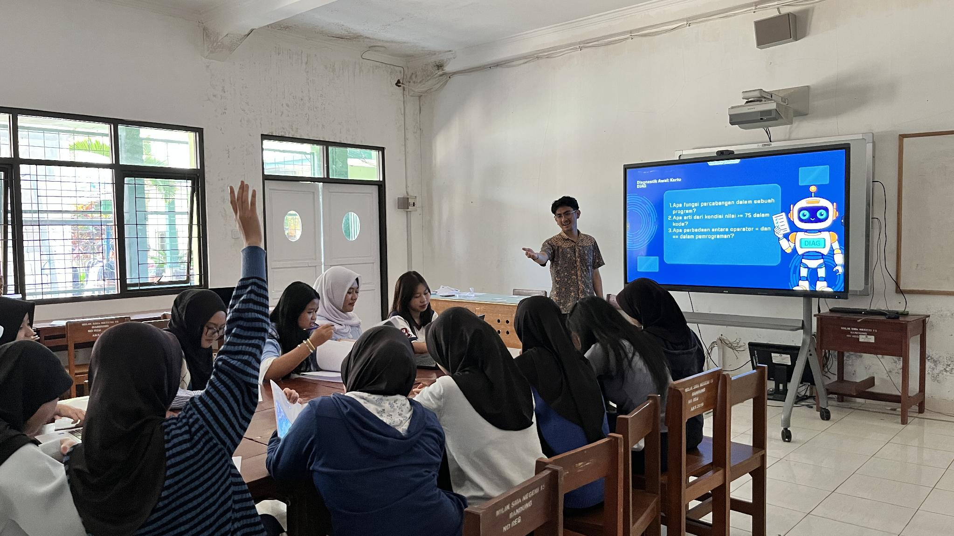

Pada tahap orientasi masalah, guru memberikan permasalahan kontekstual yang berkaitan dengan materi percabangan dalam pemrograman untuk membangun rasa ingin tahu dan kemampuan berpikir kritis peserta didik. Guru menampilkan sebuah studi kasus yang dekat dengan kehidupan sehari-hari, yaitu bagaimana sebuah aplikasi atau sistem komputer dapat mengambil keputusan berdasarkan kondisi tertentu.

Guru menyajikan contoh kasus sebagai berikut:
"Sebuah aplikasi pendaftaran ekstrakurikuler hanya dapat menerima siswa yang memenuhi syarat tertentu. Jika nilai rata-rata siswa lebih dari atau sama dengan 75, maka siswa dapat mendaftar. Namun jika nilainya di bawah 75, maka siswa belum memenuhi syarat. Bagaimana komputer dapat menentukan keputusan tersebut secara otomatis?"

Setelah permasalahan disampaikan, guru memberikan kesempatan kepada peserta didik untuk mengamati, memahami, dan mengidentifikasi informasi penting yang terdapat pada kasus tersebut. Peserta didik kemudian diminta menyampaikan pendapat awal mengenai langkah-langkah yang dapat dilakukan komputer untuk menghasilkan keputusan yang berbeda berdasarkan kondisi yang diberikan.

Untuk memperdalam pemahaman, guru mengajukan beberapa pertanyaan pemantik, antara lain:
- Bagaimana komputer dapat memilih satu keputusan dari beberapa kemungkinan yang ada?
- Apa yang terjadi jika kondisi yang diberikan bernilai benar atau salah?
- Mengapa sebuah program memerlukan percabangan dalam proses pengambilan keputusan?
- Apakah semua masalah dapat diselesaikan hanya dengan urutan langkah yang sama tanpa adanya percabangan?

Melalui kegiatan diskusi awal tersebut, peserta didik mulai memahami bahwa dalam pemrograman diperlukan struktur pengambilan keputusan atau percabangan untuk menentukan tindakan yang akan dilakukan berdasarkan kondisi tertentu. Guru kemudian menghubungkan jawaban peserta didik dengan materi yang akan dipelajari, yaitu konsep percabangan menggunakan pernyataan if, if-else, dan if bertingkat.

Pada tahap ini guru berperan sebagai fasilitator yang mengarahkan peserta didik untuk menemukan sendiri pentingnya konsep percabangan dalam kehidupan sehari-hari maupun dalam pengembangan program komputer. Kegiatan orientasi masalah ini juga bertujuan untuk meningkatkan motivasi belajar peserta didik serta mempersiapkan mereka untuk mengikuti kegiatan pembelajaran pada tahap berikutnya secara lebih aktif dan bermakna.

Diferensiasi yang Diterapkan
- Guru menyajikan masalah dalam bentuk teks, gambar, dan penjelasan lisan sehingga dapat diakses oleh berbagai profil belajar peserta didik.
- Guru memberikan pertanyaan pemantik dengan tingkat kompleksitas yang berbeda sesuai kesiapan belajar peserta didik.
- Peserta didik diberikan kesempatan untuk menyampaikan ide dan pendapat sesuai kemampuan masing-masing.

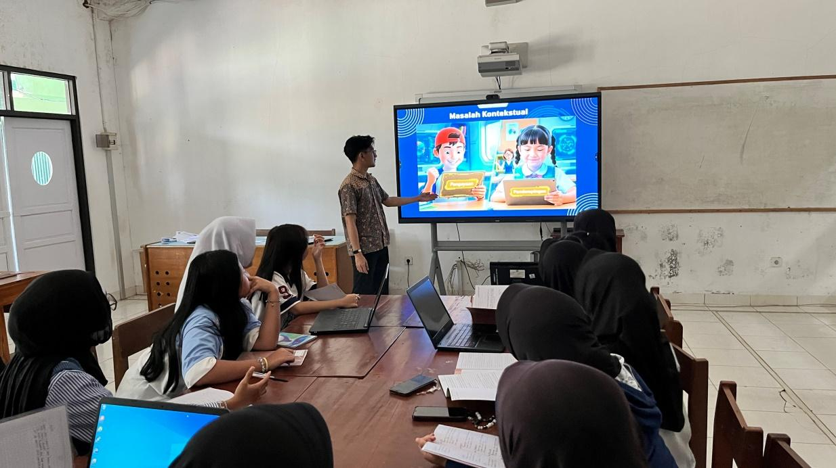
Dengan adanya orientasi masalah ini, peserta didik memperoleh gambaran nyata mengenai penerapan percabangan dalam kehidupan sehari-hari sehingga lebih mudah memahami konsep yang akan dipelajari pada tahap selanjutnya.

- Kelompok dan Peran
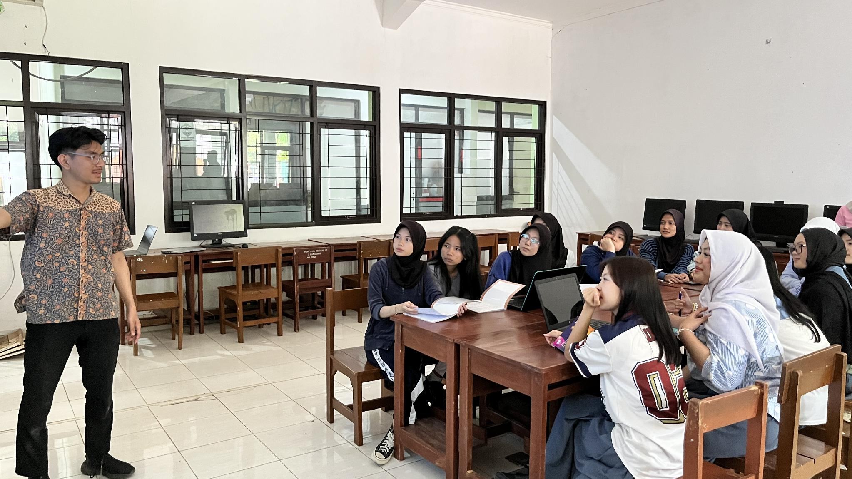

Setelah peserta didik memahami permasalahan kontekstual yang diberikan pada tahap orientasi masalah, guru melanjutkan pembelajaran dengan membentuk kelompok belajar yang terdiri atas 3–4 orang secara heterogen dan didasarkan pada hasil asesmen diagnostik yang telah dilakukan sebelumnya. Pembentukan kelompok dilakukan dengan mempertimbangkan hasil asesmen diagnostik awal sehingga setiap kelompok memiliki anggota dengan kemampuan yang beragam. Hal ini bertujuan untuk menciptakan lingkungan belajar yang kolaboratif, di mana peserta didik dapat saling membantu dan bertukar pemahaman dalam menyelesaikan tugas yang diberikan.

Setelah kelompok terbentuk, guru membagikan Kartu PERAN kepada setiap kelompok. Guru menjelaskan bahwa dalam proses pemrograman tidak hanya dibutuhkan seseorang yang mampu menulis kode, tetapi juga diperlukan kemampuan menganalisis masalah, menyusun algoritma, menguji program, dan mengomunikasikan hasil pekerjaan. Oleh karena itu, setiap anggota kelompok diberikan tanggung jawab yang berbeda sesuai dengan peran yang diterimanya.

Guru kemudian meminta setiap kelompok membaca dan memahami tugas yang terdapat pada kartu peran masing-masing. Setelah berdiskusi singkat, peserta didik menuliskan nama anggota kelompok pada LKPD sesuai dengan peran yang akan dijalankan selama proses pembelajaran.

Pembagian Peran dalam Kelompok
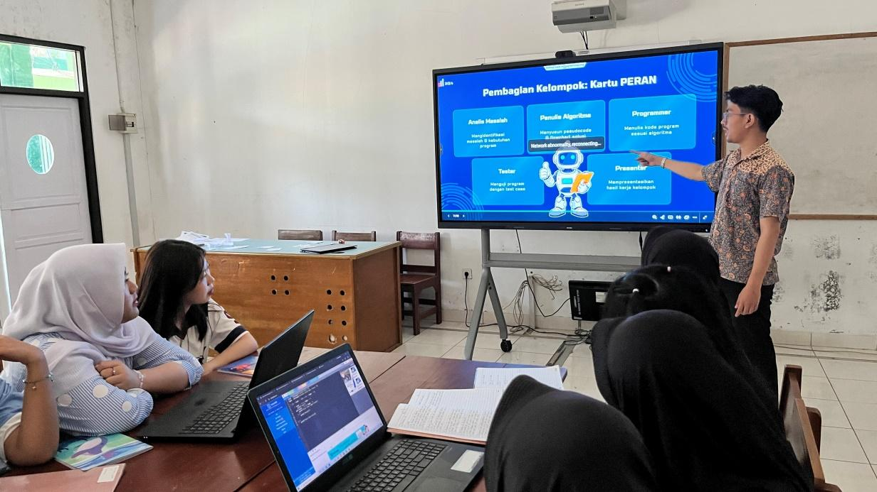
- Analis Masalah
Peserta didik yang bertugas sebagai Analis Masalah bertanggung jawab mengidentifikasi inti permasalahan yang diberikan. Tugasnya meliputi:
- Menentukan data input yang diperlukan program.
- Mengidentifikasi kondisi yang harus diperiksa.
- Menentukan output yang akan dihasilkan program.
- Mengidentifikasi kemungkinan kesalahan atau risiko pada aturan percabangan.
- Membantu kelompok memahami permasalahan sebelum menyusun algoritma.
Analis Masalah menjadi anggota yang memastikan bahwa kelompok memahami kebutuhan program secara tepat sebelum memasuki tahap penyusunan solusi.

- Penulis Algoritma
Penulis Algoritma bertanggung jawab mengubah hasil analisis menjadi langkah-langkah penyelesaian yang sistematis. Tugasnya meliputi:
- Menyusun tabel keputusan.
- Menuliskan pseudocode.
- Membuat flowchart sederhana.
- Memastikan urutan logika percabangan sudah benar.
- Mendokumentasikan hasil diskusi kelompok pada LKPD.
Peran ini sangat penting karena menjadi jembatan antara analisis masalah dan implementasi program.

- Programmer
Programmer bertugas mengimplementasikan algoritma yang telah disusun ke dalam bentuk kode program. Tugasnya meliputi:
- Menulis kode program sesuai algoritma.
- Memastikan sintaks yang digunakan benar.
- Mengimplementasikan struktur if, if-else, atau else-if sesuai kebutuhan.
- Melakukan perbaikan kode berdasarkan hasil diskusi kelompok.
- Berkoordinasi dengan tester apabila ditemukan kesalahan program.
Programmer tidak bekerja sendiri, tetapi tetap menerima masukan dari seluruh anggota kelompok.

- Tester
Tester bertanggung jawab menguji program yang telah dibuat. Tugasnya meliputi:
- Menyusun test case.
- Menentukan prediksi output.
- Menjalankan atau mensimulasikan program.
- Membandingkan output aktual dengan output yang diharapkan.
- Mencatat kesalahan dan hasil debugging.
Peran tester membantu memastikan bahwa program yang dibuat benar-benar berfungsi sesuai aturan yang telah ditentukan.

- Presenter / Reflektor
Presenter bertugas menyampaikan hasil kerja kelompok pada saat presentasi. Tugasnya meliputi:
- Menjelaskan masalah yang diselesaikan.
- Menjelaskan aturan percabangan yang digunakan.
- Menyampaikan hasil pengujian program.
- Menjelaskan proses debugging yang dilakukan.
- Menyampaikan hasil refleksi kelompok terhadap proses pembelajaran.
Apabila jumlah anggota kelompok hanya empat orang, maka peran Presenter dapat dirangkap oleh Tester.

Peran Guru dalam Kegiatan
Selama proses pembentukan kelompok berlangsung, guru berperan sebagai fasilitator yang memastikan setiap peserta didik memahami tanggung jawabnya masing-masing. Guru memberikan penjelasan mengenai fungsi setiap peran dan menegaskan bahwa keberhasilan kelompok ditentukan oleh kontribusi seluruh anggota, bukan hanya oleh programmer. Guru juga mengingatkan bahwa setiap peserta didik harus aktif menjalankan perannya selama proses pembelajaran berlangsung.

Hasil Kegiatan
Melalui pembagian kelompok dan peran yang jelas, peserta didik menjadi lebih terarah dalam bekerja sama menyelesaikan tugas yang diberikan. Setiap anggota memahami tanggung jawabnya masing-masing sehingga proses diskusi berlangsung lebih efektif. Pembagian peran ini juga membantu peserta didik memahami bahwa pengembangan program merupakan pekerjaan kolaboratif yang melibatkan berbagai keterampilan, mulai dari analisis masalah, penyusunan algoritma, implementasi program, pengujian, hingga komunikasi hasil kerja.

Dengan demikian, kegiatan pembentukan kelompok dan pembagian peran menjadi fondasi penting yang mendukung keberhasilan proses pembelajaran pada tahap-tahap berikutnya.
- Membagi Level Tantangan
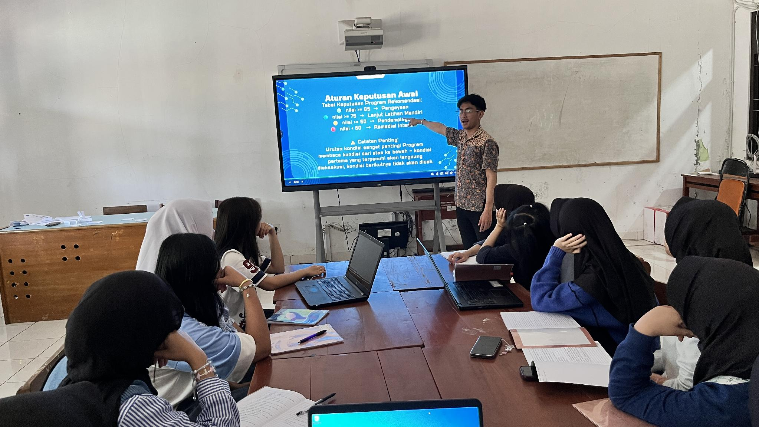

Setelah kelompok dan peran masing-masing peserta didik terbentuk, guru melanjutkan pembelajaran dengan memberikan tantangan belajar yang berbeda sesuai hasil asesmen diagnostik awal. Kegiatan ini merupakan implementasi diferensiasi konten dan diferensiasi proses, di mana peserta didik memperoleh tugas yang sesuai dengan tingkat kesiapan belajarnya sehingga setiap peserta didik dapat belajar secara optimal tanpa merasa terlalu sulit maupun terlalu mudah.
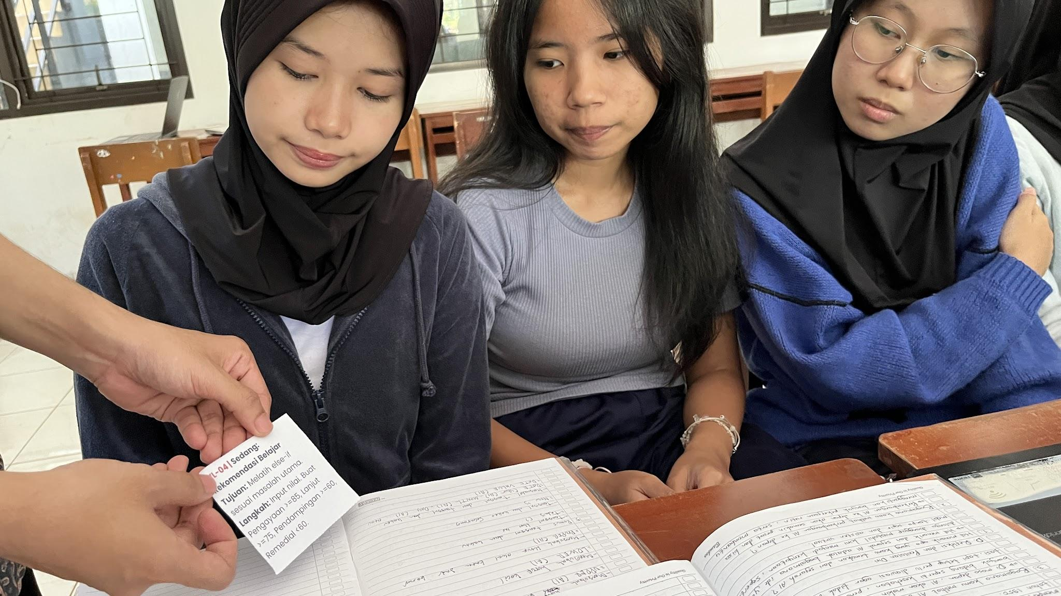

Sebelum pembagian tugas dilakukan, guru menjelaskan bahwa setiap kelompok akan memperoleh tantangan yang berbeda, namun tetap memiliki tujuan pembelajaran yang sama, yaitu memahami konsep percabangan dan mampu menerapkannya dalam pemecahan masalah. Guru menekankan bahwa perbedaan tingkat tantangan bukan menunjukkan perbedaan kemampuan peserta didik, melainkan sebagai bentuk penyesuaian pembelajaran agar setiap peserta didik memperoleh kesempatan belajar yang sesuai dengan kebutuhannya.
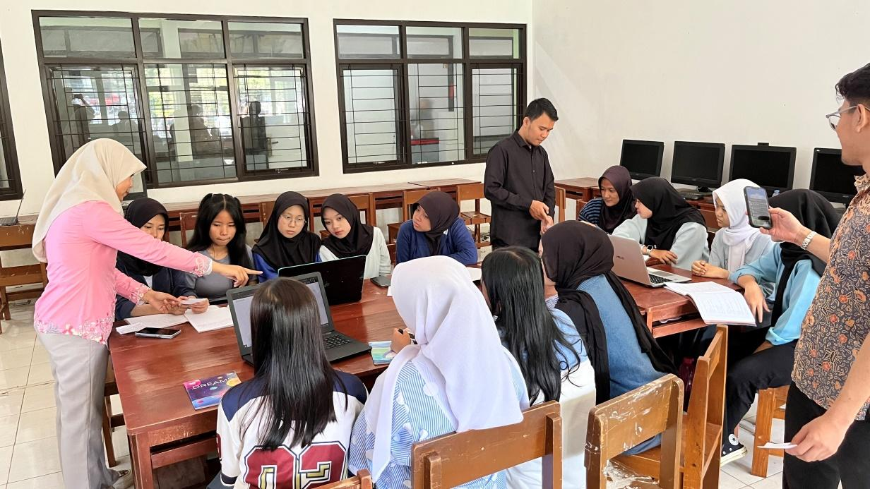
Berdasarkan hasil asesmen diagnostik, peserta didik dibagi menjadi tiga level tantangan, yaitu Basic, Intermediate, dan Advanced.

- Level Dasar
Level Dasar diberikan kepada peserta didik yang masih memerlukan penguatan konsep dasar mengenai algoritma, operator logika, dan percabangan. Pada level ini, guru memberikan LKPD yang dilengkapi dengan ilustrasi, contoh kasus sederhana, petunjuk langkah demi langkah, dan pertanyaan terpandu.
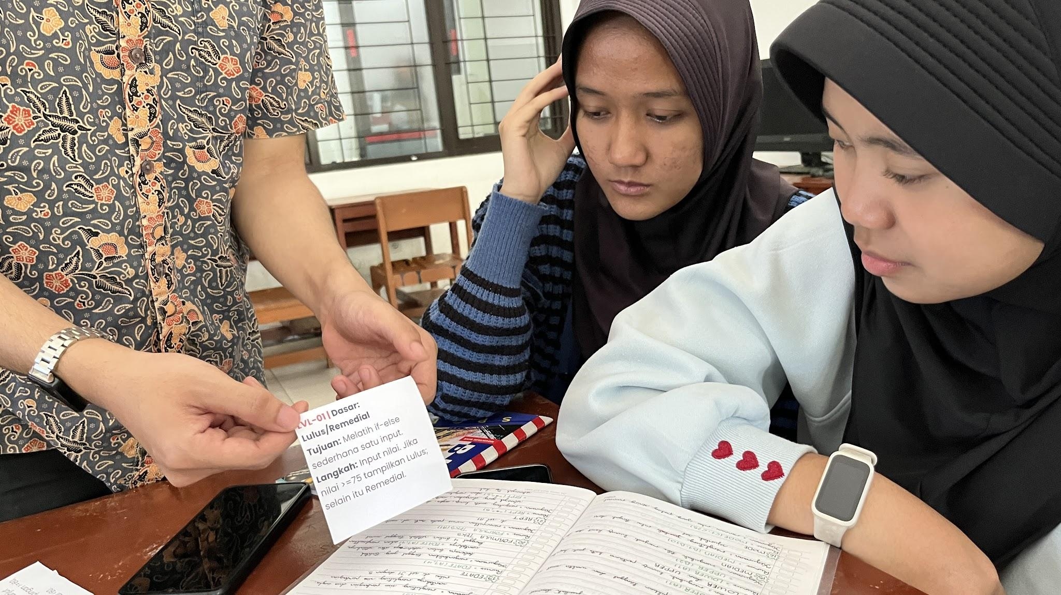
Peserta didik diminta untuk:
- Mengidentifikasi kondisi yang terdapat dalam suatu permasalahan sederhana.
- Menentukan kemungkinan hasil yang muncul jika kondisi bernilai benar atau salah.
- Melengkapi diagram alur (flowchart) percabangan yang masih kosong.
- Menentukan output program berdasarkan kondisi yang diberikan.
- Menjawab pertanyaan terpandu mengenai fungsi percabangan dalam kehidupan sehari-hari.

Contoh tantangan yang diberikan:
Sebuah program menentukan status kelulusan siswa. Jika nilai ≥ 75 maka "Lulus", jika nilai < 75 maka "Belum Lulus". Tentukan hasil yang muncul jika nilai siswa adalah 80 dan 70.

Pada level ini guru memberikan bantuan berupa:
- Contoh penyelesaian masalah.
- Pertanyaan pengarah.
- Pendampingan intensif saat diskusi.
- Kartu bantuan (help card) jika peserta didik mengalami kesulitan.

Tujuan utama level Basic adalah memastikan peserta didik memahami konsep dasar percabangan sebelum melanjutkan ke tingkat yang lebih tinggi.

- Level Sedang
Level Sedang diberikan kepada peserta didik yang telah memahami konsep dasar percabangan tetapi masih memerlukan latihan dalam menganalisis dan menerapkan logika program pada berbagai situasi.
Peserta didik diminta untuk:
- Menganalisis beberapa kondisi dalam sebuah kasus.
- Membandingkan penggunaan percabangan tunggal dan percabangan ganda.
- Menentukan solusi yang tepat berdasarkan kondisi yang diberikan.
- Menyusun algoritma sederhana menggunakan struktur if dan if-else.
- Menjelaskan alasan pemilihan percabangan yang digunakan.

Contoh tantangan yang diberikan:
Peserta didik diberikan tantangan untuk membuat Program Rekomendasi Belajar yang dapat menentukan tindak lanjut pembelajaran berdasarkan nilai latihan yang diperoleh. Program harus mampu memberikan rekomendasi Pengayaan bagi peserta didik dengan nilai ≥ 85, Lanjut Latihan untuk nilai ≥ 75, Pendampingan untuk nilai ≥ 60, dan Remedial untuk nilai < 60. Melalui kegiatan ini, peserta didik berlatih menganalisis beberapa kondisi yang berbeda serta menerapkan struktur else-if secara berurutan agar program dapat menghasilkan rekomendasi yang tepat sesuai dengan nilai yang dimasukkan.

Pada level ini guru mulai mengurangi bantuan langsung dan mendorong peserta didik untuk berdiskusi serta menemukan solusi secara mandiri.
Guru memberikan:
- Pertanyaan analitis.
- Diskusi kelompok.
- Umpan balik terhadap jawaban peserta didik.
- Kesempatan bertukar ide dengan anggota kelompok lain.

Tujuan Level Sedang adalah mengembangkan kemampuan berpikir logis dan kemampuan menerapkan konsep percabangan dalam pemecahan masalah yang lebih beragam.

- Level Mahir
Level Mahir diberikan kepada peserta didik yang telah menunjukkan pemahaman baik mengenai konsep percabangan berdasarkan hasil asesmen diagnostik awal. Peserta didik pada level ini diberikan tantangan yang lebih kompleks dan bersifat terbuka sehingga mendorong kemampuan berpikir tingkat tinggi (HOTS).

Peserta didik diminta untuk:
- Menganalisis kasus yang memiliki lebih dari dua kemungkinan keputusan.
- Menyusun algoritma dan pseudocode secara mandiri.
- Menggunakan percabangan bertingkat (nested if) dalam penyelesaian masalah.
- Mengevaluasi berbagai alternatif solusi yang mungkin digunakan.
- Menjelaskan kelebihan dan kekurangan solusi yang dipilih.

Contoh tantangan yang diberikan:
Sebuah sekolah menentukan kategori prestasi siswa berdasarkan nilai akhir:
- Nilai ≥ 90 = Sangat Baik
- Nilai 80–89 = Baik
- Nilai 70–79 = Cukup
- Nilai < 70 = Perlu Bimbingan
Buat algoritma, flowchart, dan pseudocode untuk menentukan kategori prestasi siswa berdasarkan nilai yang dimasukkan.

Selain menyelesaikan tugas kelompoknya, peserta didik pada level Advanced juga diberikan tanggung jawab sebagai tutor sebaya yang membantu menjelaskan konsep kepada teman-temannya pada tahap diskusi jigsaw.

Guru memberikan tantangan tambahan berupa:
- Studi kasus kontekstual.
- Pertanyaan evaluatif.
- Pengembangan program sederhana.
- Analisis kesalahan logika dalam percabangan.

Tujuan level Advanced adalah mengembangkan kemampuan berpikir kritis, kreatif, analitis, dan pemecahan masalah yang lebih kompleks.

Implementasi Diferensiasi pada Pembagian Level Tantangan
Pada kegiatan ini guru menerapkan pembelajaran berdiferensiasi berdasarkan kesiapan belajar peserta didik. Meskipun tingkat tantangan yang diberikan berbeda, seluruh peserta didik tetap diarahkan untuk mencapai tujuan pembelajaran yang sama. Perbedaan hanya terletak pada tingkat kompleksitas tugas, bentuk bantuan yang diberikan, serta kedalaman analisis yang diharapkan dari setiap kelompok.

Melalui pembagian level tantangan ini, peserta didik dapat belajar sesuai kemampuan awalnya, memperoleh pengalaman belajar yang lebih bermakna, serta merasa lebih percaya diri dalam menyelesaikan tugas yang diberikan. Kegiatan ini juga membantu guru memastikan bahwa setiap peserta didik mendapatkan dukungan yang sesuai sehingga tidak ada peserta didik yang tertinggal maupun merasa kurang tertantang dalam proses pembelajaran.

- Kerja Kelompok
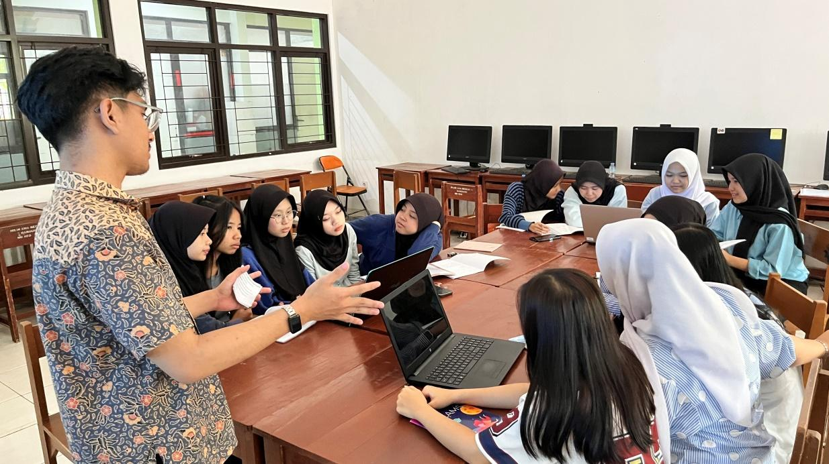

Setelah setiap kelompok menerima kartu tantangan sesuai tingkat kesiapan belajar masing-masing, peserta didik mulai melaksanakan kegiatan kerja kelompok untuk menyelesaikan permasalahan yang telah diberikan. Pada tahap ini, peserta didik bekerja secara kolaboratif sesuai peran yang telah ditentukan sebelumnya, yaitu sebagai analis masalah, penulis algoritma, programmer, tester, dan presenter. Pembagian peran ini bertujuan agar seluruh anggota kelompok terlibat aktif dalam proses pembelajaran dan memiliki tanggung jawab terhadap keberhasilan kelompok.

Kegiatan diawali dengan membaca dan memahami kembali studi kasus yang terdapat pada LKPD. Setiap kelompok mendiskusikan informasi penting yang terdapat pada permasalahan, kemudian mengidentifikasi komponen input, proses, kondisi, dan output yang diperlukan dalam penyelesaian masalah. Peserta didik saling bertukar pendapat untuk menentukan aturan keputusan yang paling tepat sebelum dituangkan ke dalam bentuk algoritma. Pada tahap ini, anggota yang bertugas sebagai analis masalah memimpin diskusi untuk memastikan seluruh anggota memahami permasalahan yang diberikan.

Selanjutnya, peserta didik mulai menyusun solusi dalam bentuk tabel keputusan, pseudocode, atau flowchart sesuai dengan representasi yang dipilih kelompok. Kelompok Basic lebih banyak menggunakan bantuan kartu operator dan contoh sederhana yang telah disediakan guru, sedangkan kelompok Intermediate dan Advanced diberikan keleluasaan untuk mengembangkan solusi secara lebih mandiri. Penulis algoritma bertugas mencatat hasil diskusi dan memastikan alur logika yang disusun sudah runtut serta sesuai dengan kondisi yang terdapat dalam permasalahan.

Setelah algoritma selesai disusun, peserta didik mulai mengimplementasikan solusi ke dalam bentuk kode program menggunakan aplikasi OnlineGDB atau IDE yang telah disiapkan. Anggota yang bertugas sebagai programmer menuliskan kode program berdasarkan algoritma yang telah disepakati, sementara anggota lainnya memberikan masukan apabila ditemukan kesalahan logika atau sintaks. Pada tahap ini terlihat adanya kolaborasi yang baik antarpeserta didik, terutama dalam membantu teman yang masih mengalami kesulitan memahami struktur percabangan.

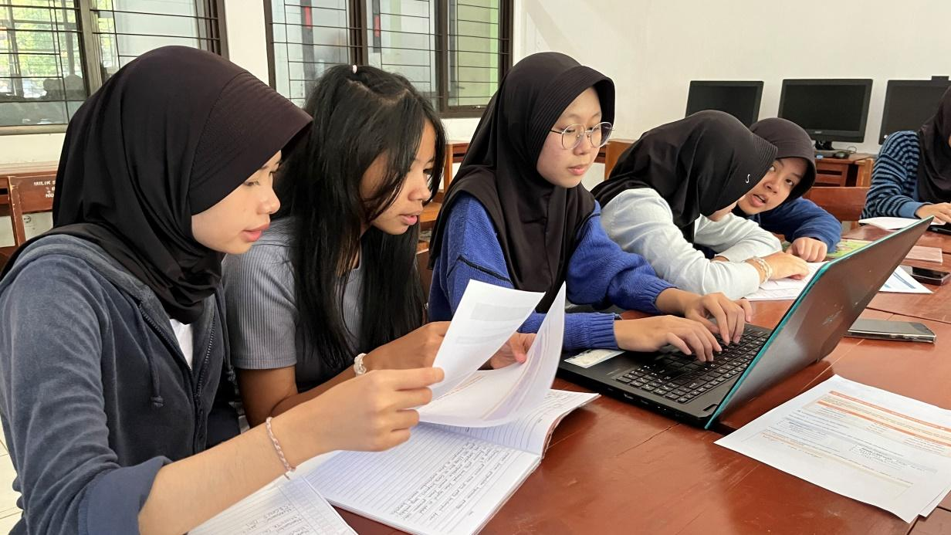
Selama proses kerja kelompok berlangsung, guru berkeliling mengamati aktivitas setiap kelompok dan memberikan scaffolding yang berbeda sesuai tingkat kesiapan belajar peserta didik. Pada kelompok Basic, guru lebih sering memberikan pertanyaan penuntun seperti “Kondisi apa yang harus diperiksa terlebih dahulu?” atau “Apa yang terjadi jika nilai kurang dari 75?”. Pada kelompok Intermediate, guru mendorong peserta didik untuk memikirkan urutan kondisi yang tepat. Sementara pada kelompok Advanced, guru menantang peserta didik untuk mengevaluasi efisiensi logika program dan kemungkinan pengembangan fitur tambahan.

Kegiatan kerja kelompok berlangsung secara aktif dan interaktif. Peserta didik berdiskusi, bertanya, memberikan pendapat, serta melakukan revisi terhadap solusi yang mereka susun. Melalui kegiatan ini, peserta didik tidak hanya belajar memahami konsep percabangan, tetapi juga mengembangkan kemampuan komunikasi, kolaborasi, berpikir kritis, dan pemecahan masalah. Suasana kelas terlihat kondusif dan peserta didik menunjukkan antusiasme yang tinggi dalam menyelesaikan tantangan yang diberikan sesuai dengan level masing-masing.

Pada akhir kegiatan kerja kelompok, setiap kelompok berhasil menghasilkan rancangan solusi berupa algoritma dan kode program yang siap untuk diuji pada tahap berikutnya. Hasil kerja kelompok ini menjadi dasar untuk kegiatan pengujian, debugging, dan presentasi yang akan dilakukan pada tahapan selanjutnya.

- Kartu Bantu
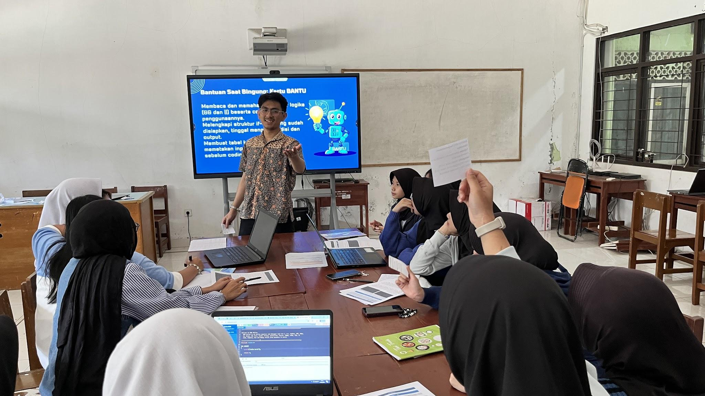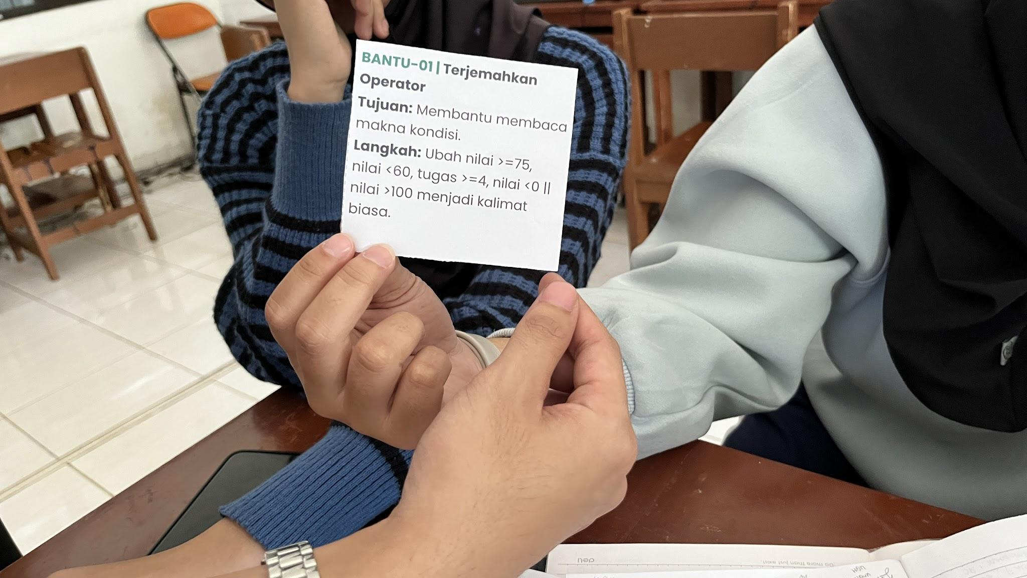
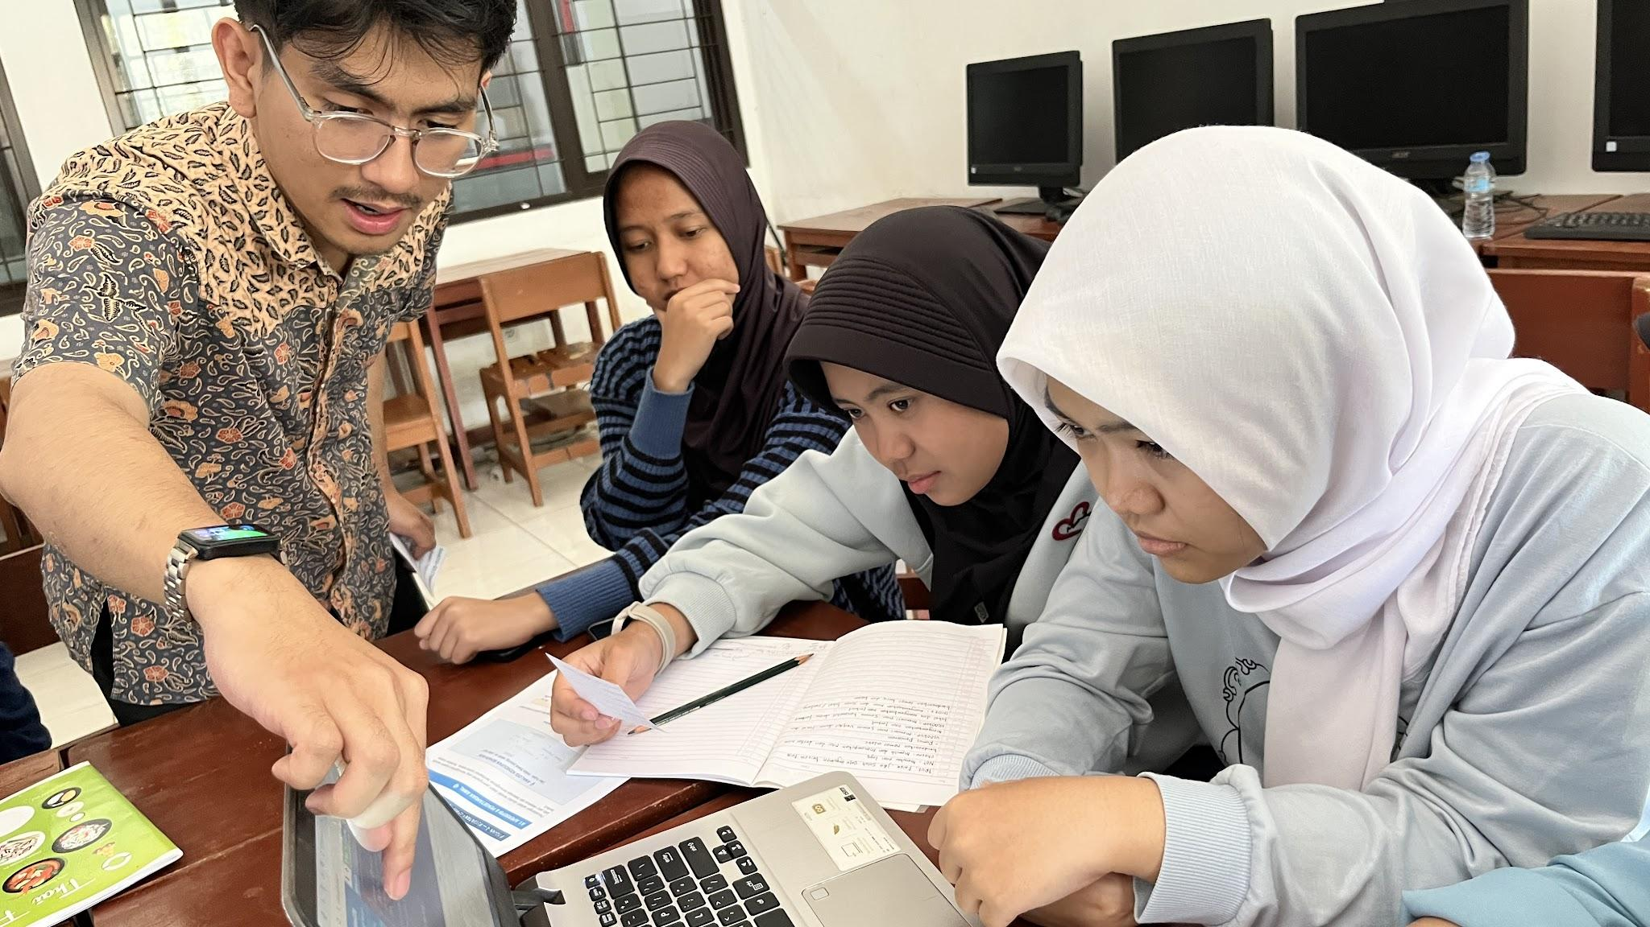

Pada tahap kerja kelompok, guru menerapkan strategi scaffolding melalui penggunaan Kartu BANTU. Kartu ini tidak diberikan kepada seluruh kelompok secara bersamaan, melainkan hanya kepada kelompok yang mengalami kesulitan dalam menyelesaikan tugas sesuai level tantangannya. Tujuan penggunaan Kartu BANTU adalah membantu peserta didik menemukan solusi secara mandiri tanpa langsung diberikan jawaban oleh guru.

Selama peserta didik mengerjakan LKPD, guru berkeliling mengamati proses diskusi setiap kelompok. Ketika ditemukan kelompok yang mengalami hambatan, guru memberikan kartu bantuan yang sesuai dengan jenis kesulitan yang dialami peserta didik.

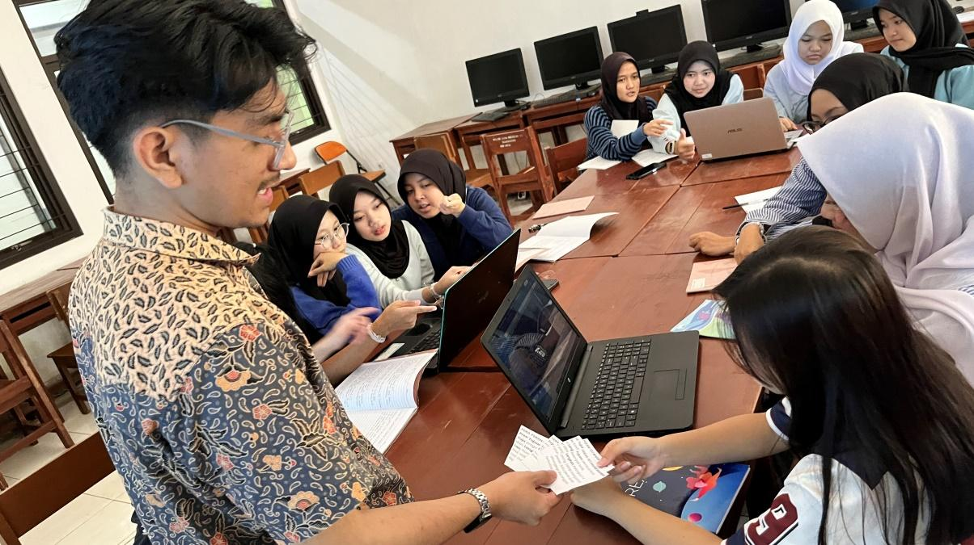
BANTU-01: Terjemahkan Operator
Kartu ini diberikan kepada peserta didik yang masih mengalami kesulitan memahami makna operator perbandingan dan operator logika.
Guru meminta peserta didik mengubah simbol operator menjadi kalimat sehari-hari, misalnya:
- nilai ≥ 75 → nilai lebih dari atau sama dengan 75
- nilai < 60 → nilai kurang dari 60
- tugas ≥ 4 → jumlah tugas minimal 4
- nilai < 0 || nilai > 100 → nilai tidak valid
Melalui kartu ini, peserta didik belajar memahami kapan suatu kondisi bernilai benar dan kapan bernilai salah sebelum menerapkannya ke dalam percabangan program.

BANTU-02: Lengkapi If-Else
Kartu ini diberikan kepada kelompok dasar yang masih kesulitan menyusun struktur percabangan sederhana.
Guru memberikan pola dasar berikut:
IF nilai >= 75 THEN
Lulus
ELSE
Remedial
END IF
Peserta didik kemudian diminta melengkapi dan menguji kondisi menggunakan nilai 74 dan 75 untuk memastikan pemahaman terhadap struktur if-else.

BANTU-03: Tabel Keputusan
Kartu ini diberikan kepada kelompok yang mengalami kesulitan mengelola banyak kategori keputusan dalam percabangan.
Guru meminta peserta didik menyusun tabel keputusan terlebih dahulu sebelum membuat pseudocode atau kode program.

Contoh tabel yang digunakan:
Rentang Nilai | Kondisi | Output
85–100 | nilai ≥ 85 | Pengayaan
75–84 | nilai ≥ 75 | Lanjut Latihan Mandiri
60–74 | nilai ≥ 60 | Pendampingan
< 60 | nilai < 60 | Remedial Intensif
Melalui tabel keputusan, peserta didik dapat melihat hubungan antara input, kondisi, dan output secara lebih jelas.

BANTU-04: Tabel ke Pseudocode
Setelah tabel keputusan selesai dibuat, guru memberikan Kartu BANTU-04 kepada kelompok yang masih kesulitan mengubah tabel menjadi algoritma.
Guru mengarahkan peserta didik untuk menyusun pseudocode menggunakan pola:
IF kondisi tertinggi THEN
...
ELSE IF ...
...
ELSE
...
END IF
Guru menekankan bahwa kondisi yang paling tinggi atau paling spesifik harus ditulis terlebih dahulu agar tidak terjadi kesalahan logika pada percabangan.

BANTU-05: Membantu Tanpa Memberi Jawaban
Pada kartu ini guru tidak memberikan solusi secara langsung. Guru hanya memberikan pertanyaan penuntun seperti:
- Operator apa yang digunakan?
- Apakah nilai batas sudah ikut dihitung?
- Kondisi mana yang harus diperiksa terlebih dahulu?
- Test case mana yang gagal?
- Mengapa output yang muncul tidak sesuai?
Melalui pertanyaan tersebut, peserta didik didorong untuk berpikir kritis dan menemukan sendiri penyebab masalah yang mereka hadapi. Pendekatan ini membantu meningkatkan kemandirian belajar dan kemampuan pemecahan masalah peserta didik.

Hasil Kegiatan
Penggunaan Kartu BANTU membantu peserta didik memahami konsep percabangan secara lebih bertahap sesuai kebutuhan masing-masing kelompok. Kelompok yang mengalami kesulitan dapat melanjutkan pekerjaannya setelah memperoleh arahan yang tepat, sementara kelompok yang sudah memahami materi tetap dapat bekerja secara mandiri tanpa terganggu. Kegiatan ini menunjukkan bahwa pemberian bantuan yang terarah dan sesuai kebutuhan dapat meningkatkan keterlibatan peserta didik dalam pembelajaran serta mendukung penerapan pembelajaran berdiferensiasi secara efektif.

- Test Cast and Debugging
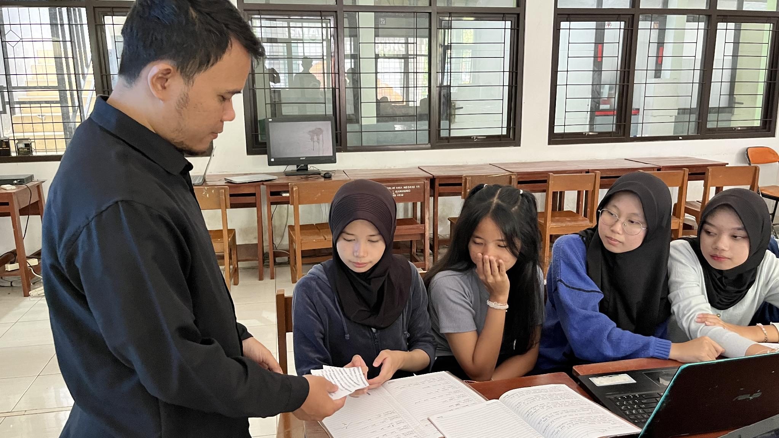

Setelah setiap kelompok berhasil menyusun algoritma dan mengimplementasikannya ke dalam bentuk kode program, kegiatan dilanjutkan dengan tahap Test Case dan Debugging. Tahap ini bertujuan untuk memastikan bahwa program yang dibuat tidak hanya dapat dijalankan, tetapi juga mampu menghasilkan output yang benar sesuai dengan aturan dan kondisi yang telah ditentukan pada permasalahan.

Guru menjelaskan bahwa dalam dunia pemrograman, program yang dapat berjalan belum tentu menghasilkan keputusan yang benar. Oleh karena itu, setiap kelompok diwajibkan melakukan pengujian menggunakan beberapa test case untuk membuktikan bahwa logika percabangan yang dibuat sudah sesuai dengan kebutuhan masalah. Sebelum pengujian dimulai, guru membagikan Kartu Pengujian (TEST) yang berisi panduan langkah-langkah pengujian program dan pencatatan hasil uji.
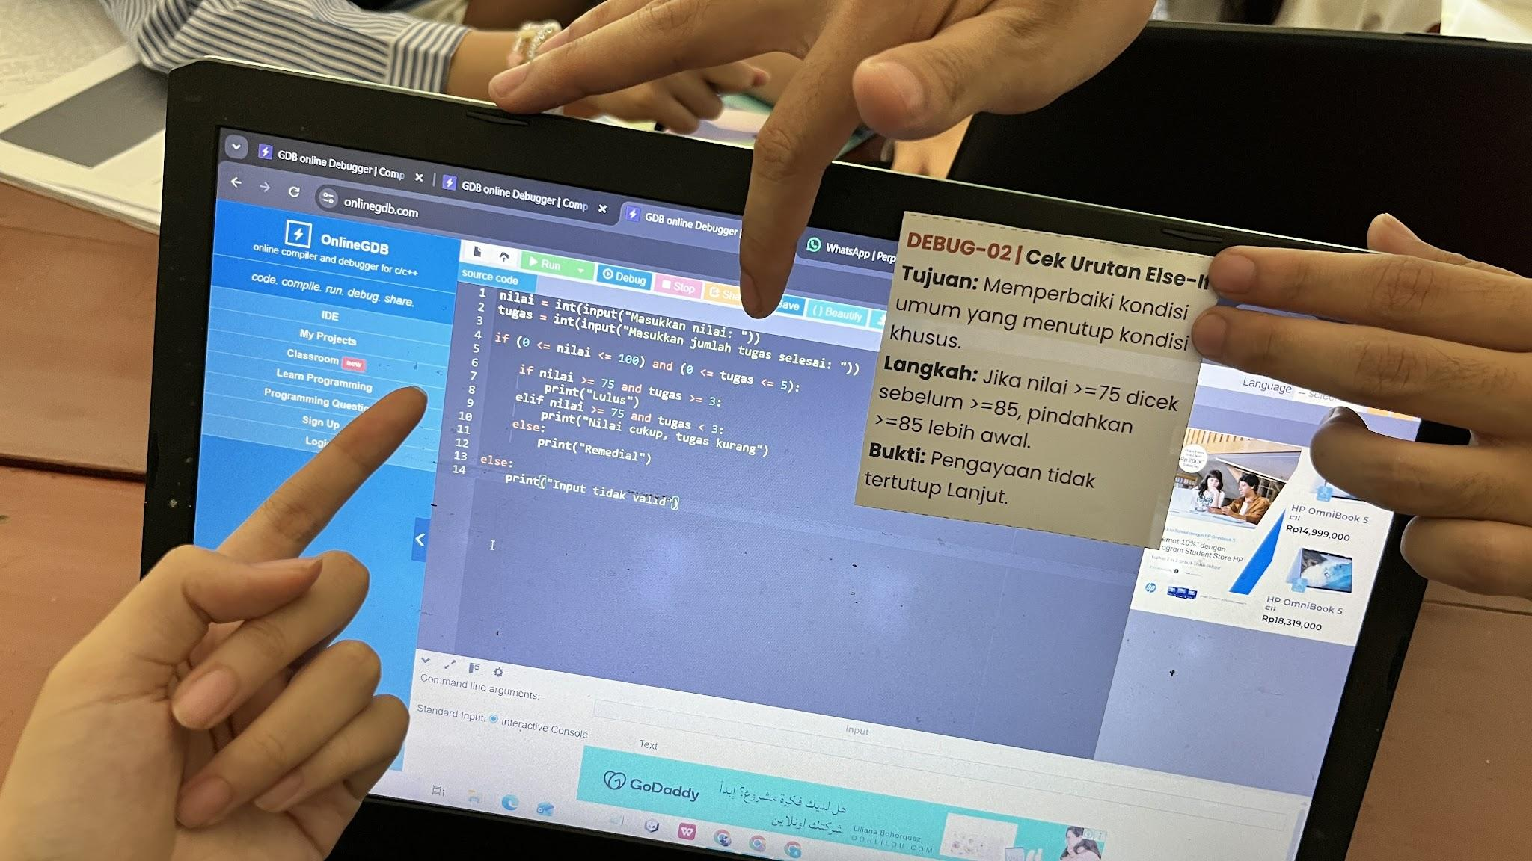

Pada tahap ini, peserta didik yang berperan sebagai tester memimpin kegiatan pengujian program. Setiap kelompok memasukkan berbagai variasi data input ke dalam program untuk melihat apakah output yang dihasilkan sudah sesuai dengan yang diharapkan.

Sebagai contoh, pada kelompok yang mengerjakan program kategori nilai siswa, dilakukan beberapa pengujian berikut:

Input Nilai | Output yang Diharapkan
95 | Sangat Baik
85 | Baik
75 | Cukup
60 | Perlu Bimbingan

Peserta didik mencatat setiap hasil pengujian pada lembar kerja yang telah disediakan, kemudian membandingkan hasil aktual program dengan output yang seharusnya muncul.

Selama proses pengujian, beberapa kelompok menemukan kesalahan yang menyebabkan program tidak berjalan sesuai harapan. Kesalahan yang ditemukan antara lain:
- Kesalahan Sintaks (Syntax Error)

Beberapa kelompok mengalami kesalahan penulisan kode, seperti:
- Kurang tanda titik koma (;)
- Kurang tanda kurung kurawal ({ })
- Salah penulisan operator perbandingan
- Kesalahan penulisan nama variabel

Ketika kesalahan ini muncul, peserta didik membaca pesan error yang ditampilkan oleh compiler kemudian memperbaikinya secara mandiri dengan berdiskusi bersama anggota kelompok.

- Kesalahan Logika (Logic Error)
Selain kesalahan sintaks, beberapa kelompok juga menemukan kesalahan logika dalam programnya, seperti:
- Urutan kondisi yang tidak tepat.
- Batas nilai yang saling tumpang tindih.
- Kondisi yang belum mencakup seluruh kemungkinan kasus.
- Output yang muncul tidak sesuai dengan ketentuan soal.

Sebagai contoh, terdapat kelompok yang menuliskan:
if (nilai >= 70)
cout << "Cukup";
else if (nilai >= 90)
cout << "Sangat Baik";

Setelah diuji menggunakan nilai 95, program justru menghasilkan output "Cukup". Melalui diskusi dan arahan guru, peserta didik menyadari bahwa urutan kondisi harus diperbaiki agar kondisi dengan nilai tertinggi diperiksa terlebih dahulu.

- Debugging Program
Setelah menemukan kesalahan, peserta didik melakukan proses debugging, yaitu mencari penyebab kesalahan dan memperbaiki program hingga menghasilkan output yang benar. Pada tahap ini guru tidak langsung memberikan jawaban, melainkan memberikan pertanyaan penuntun seperti:
- Apakah semua kondisi sudah diperiksa?
- Apakah urutan percabangan sudah benar?
- Bagaimana jika nilai yang dimasukkan berada pada batas kategori?
- Apakah output yang muncul sudah sesuai dengan aturan pada soal?

Melalui pertanyaan tersebut, peserta didik diajak berpikir kritis untuk menemukan sendiri letak kesalahan pada program yang mereka buat.

Diferensiasi pada Tahap Test Case dan Debugging
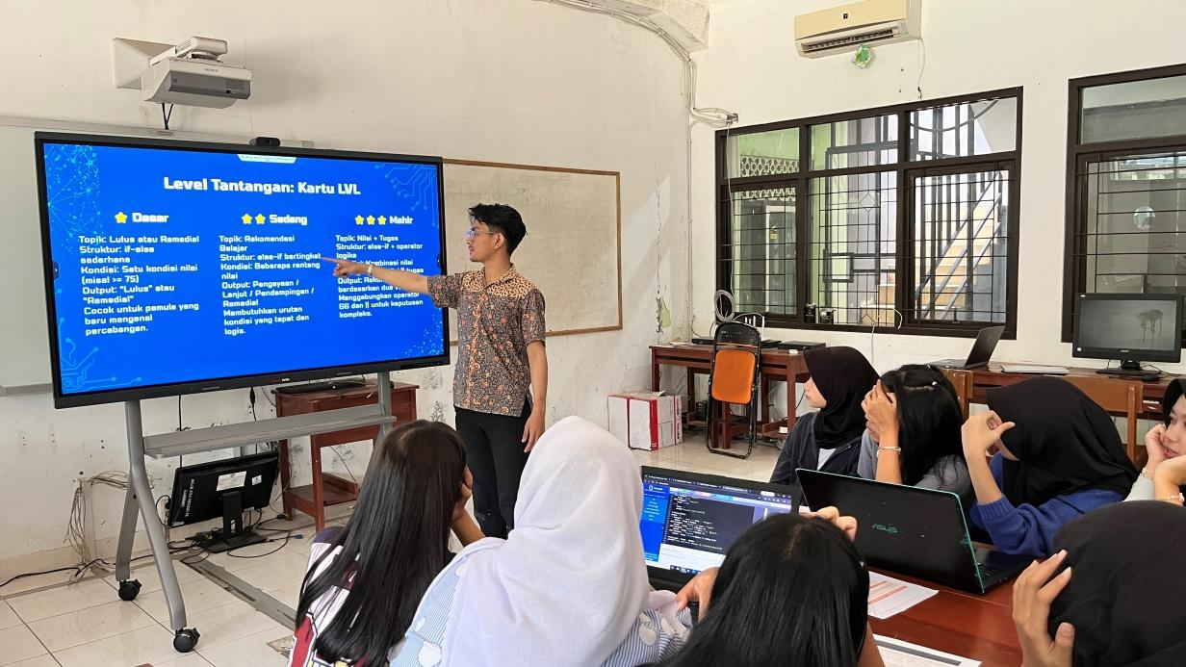
Guru menerapkan diferensiasi sesuai tingkat kesiapan belajar peserta didik.

Kelompok Basic
- Melakukan pengujian dengan kasus sederhana.
- Mendapat panduan lebih rinci dari guru.
- Fokus pada pemahaman hubungan antara kondisi dan output.

Kelompok Intermediate
- Melakukan pengujian dengan beberapa variasi input.
- Menganalisis kesalahan logika sederhana.
- Mulai memperbaiki program secara mandiri.

Kelompok Advanced
- Menguji program menggunakan berbagai kemungkinan kasus ekstrem.
- Menganalisis efisiensi logika percabangan.
- Melakukan validasi input dan pengembangan fitur tambahan.

Hasil Kegiatan
Melalui kegiatan test case dan debugging, peserta didik memperoleh pengalaman langsung mengenai pentingnya pengujian dalam pengembangan program. Peserta didik memahami bahwa kesalahan merupakan bagian yang wajar dalam proses pemrograman dan dapat menjadi sarana belajar untuk meningkatkan kualitas solusi yang dibuat.

Kegiatan ini juga melatih kemampuan berpikir kritis, pemecahan masalah, ketelitian, serta kemampuan bekerja sama dalam kelompok. Setelah melalui proses pengujian dan perbaikan, sebagian besar kelompok berhasil menghasilkan program yang berjalan dengan baik dan mampu memberikan output yang sesuai dengan kondisi yang ditetapkan. Dengan demikian, tujuan pembelajaran terkait kemampuan mengimplementasikan dan menguji struktur percabangan dapat tercapai secara optimal.

- Menggunakan Debug
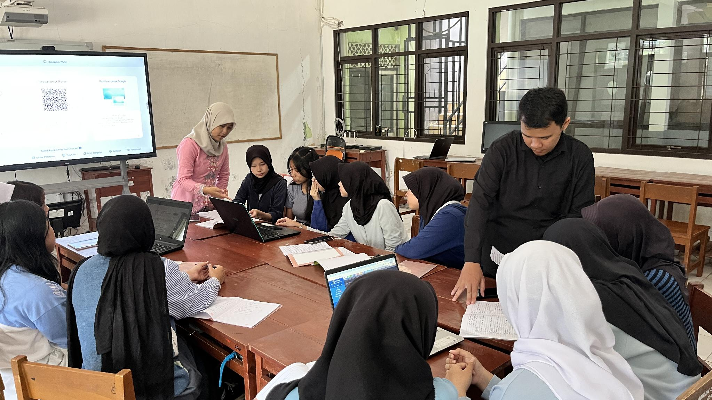

Setelah setiap kelompok menyelesaikan tahap Test Case dan Debugging, kegiatan dilanjutkan dengan tahap Menggunakan Debug. Pada tahap ini peserta didik tidak hanya menemukan kesalahan pada program, tetapi juga melakukan analisis yang lebih mendalam terhadap penyebab kesalahan tersebut serta memperbaikinya hingga program dapat berjalan sesuai dengan tujuan yang diharapkan.

Guru menjelaskan bahwa proses debugging merupakan salah satu keterampilan penting dalam pemrograman karena hampir setiap program yang dibuat berpotensi mengalami kesalahan, baik kesalahan sintaks maupun kesalahan logika. Oleh karena itu, peserta didik perlu membiasakan diri untuk memeriksa, menganalisis, dan memperbaiki program secara sistematis.

Setiap kelompok diminta untuk membuka kembali program yang telah diuji pada tahap sebelumnya. Berdasarkan hasil pengujian dan catatan test case yang telah dibuat, peserta didik mengidentifikasi bagian kode yang menyebabkan output tidak sesuai dengan ketentuan yang telah ditetapkan. Selanjutnya peserta didik mendiskusikan alternatif perbaikan yang dapat dilakukan sebelum mengubah kode program.

Pada kegiatan ini, peserta didik menggunakan pendekatan debugging secara bertahap, yaitu:

- Mengidentifikasi Sumber Kesalahan
Peserta didik membaca kembali hasil pengujian yang telah dilakukan dan membandingkan output yang dihasilkan program dengan output yang seharusnya muncul. Dari hasil tersebut, peserta didik menentukan bagian mana yang perlu diperbaiki.

Beberapa kesalahan yang ditemukan antara lain:

Urutan kondisi percabangan yang kurang tepat.
Penggunaan operator perbandingan yang salah.
Rentang nilai yang saling bertumpang tindih.
Kondisi tertentu yang belum dituliskan dalam program.
Kesalahan penempatan blok kode pada struktur percabangan.

Melalui diskusi kelompok, peserta didik mencoba menghubungkan kesalahan yang muncul dengan logika program yang telah dibuat.

- Menganalisis Penyebab Kesalahan

Setelah menemukan letak kesalahan, peserta didik menganalisis penyebab munculnya kesalahan tersebut. Guru memberikan pertanyaan penuntun untuk membantu proses analisis, seperti:
- Mengapa output yang muncul tidak sesuai?
- Kondisi mana yang pertama kali diperiksa oleh program?
- Apakah seluruh kemungkinan kondisi sudah diakomodasi?
- Apakah terdapat kondisi yang saling bertabrakan?

Melalui pertanyaan tersebut, peserta didik belajar memahami hubungan antara logika percabangan dan hasil yang dihasilkan oleh program.

- Melakukan Perbaikan Kode Program
Setelah penyebab kesalahan ditemukan, peserta didik mulai memperbaiki kode program yang telah dibuat. Proses perbaikan dilakukan secara kolaboratif dengan melibatkan seluruh anggota kelompok.

Pada tahap ini:
- Analis masalah memeriksa kembali aturan keputusan.
- Penulis algoritma menyesuaikan alur logika.
- Programmer memperbaiki kode program.
- Tester melakukan pengujian ulang setelah perbaikan dilakukan.
- Presenter mendokumentasikan hasil perubahan yang dilakukan kelompok.

Peserta didik kemudian menjalankan kembali program untuk memastikan bahwa kesalahan telah berhasil diperbaiki.

- Menguji Ulang Program
Setelah kode diperbaiki, peserta didik melakukan pengujian ulang menggunakan test case yang sama maupun test case tambahan. Pengujian ulang dilakukan untuk memastikan bahwa program dapat menghasilkan output yang benar pada berbagai kondisi.

Sebagai contoh:
Input Nilai | Output Sebelum Debug | Output Setelah Debug
95 | Cukup | Sangat Baik
85 | Cukup | Baik
75 | Cukup | Cukup
60 | Perlu Bimbingan | Perlu Bimbingan

Dari hasil pengujian ulang tersebut, peserta didik dapat melihat bahwa perbaikan yang dilakukan berhasil meningkatkan ketepatan program.

Peran Guru pada Tahap Debug
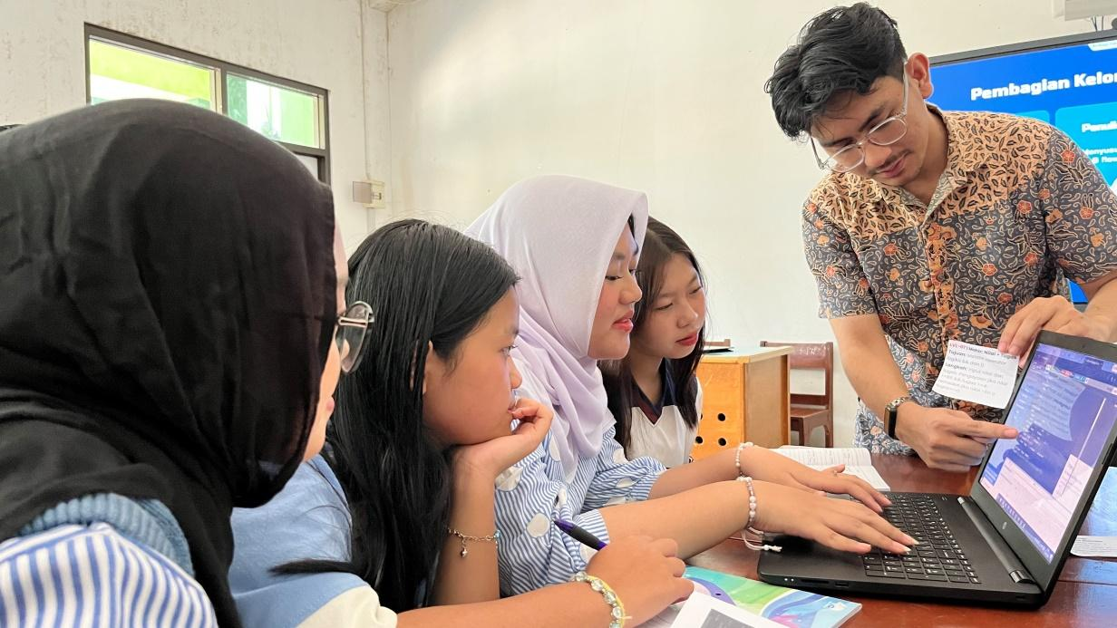
Selama proses debugging berlangsung, guru berperan sebagai fasilitator yang membantu peserta didik menemukan kesalahan melalui pertanyaan reflektif tanpa langsung memberikan jawaban. Guru memberikan bimbingan yang berbeda sesuai tingkat kesiapan belajar peserta didik.

Kelompok Basic
- Mendapat bantuan lebih intensif dalam memahami kesalahan yang terjadi.
- Dibimbing untuk membaca kembali alur percabangan secara bertahap.

Kelompok Intermediate
- Didorong untuk menemukan penyebab kesalahan secara mandiri melalui diskusi kelompok.
- Mendapat umpan balik berupa pertanyaan analitis.

Kelompok Advanced
- Ditantang untuk mengoptimalkan logika program.
- Diminta melakukan validasi tambahan dan pengembangan fitur program.

Hasil Kegiatan
Melalui kegiatan menggunakan debug, peserta didik memahami bahwa kesalahan dalam pemrograman bukanlah kegagalan, melainkan bagian penting dari proses belajar. Peserta didik belajar untuk berpikir lebih sistematis, teliti, dan tidak mudah menyerah ketika menghadapi masalah dalam program yang dibuat.

Kegiatan ini juga membantu peserta didik mengembangkan kemampuan berpikir kritis, pemecahan masalah, kolaborasi, dan refleksi terhadap hasil pekerjaannya. Setelah melalui proses debugging dan pengujian ulang, sebagian besar kelompok berhasil memperbaiki kesalahan yang ditemukan dan menghasilkan program percabangan yang berjalan sesuai dengan tujuan yang telah ditetapkan. Dengan demikian, peserta didik tidak hanya memahami konsep percabangan secara teoritis, tetapi juga mampu menerapkannya secara tepat dalam praktik pemrograman.

- Presentasi
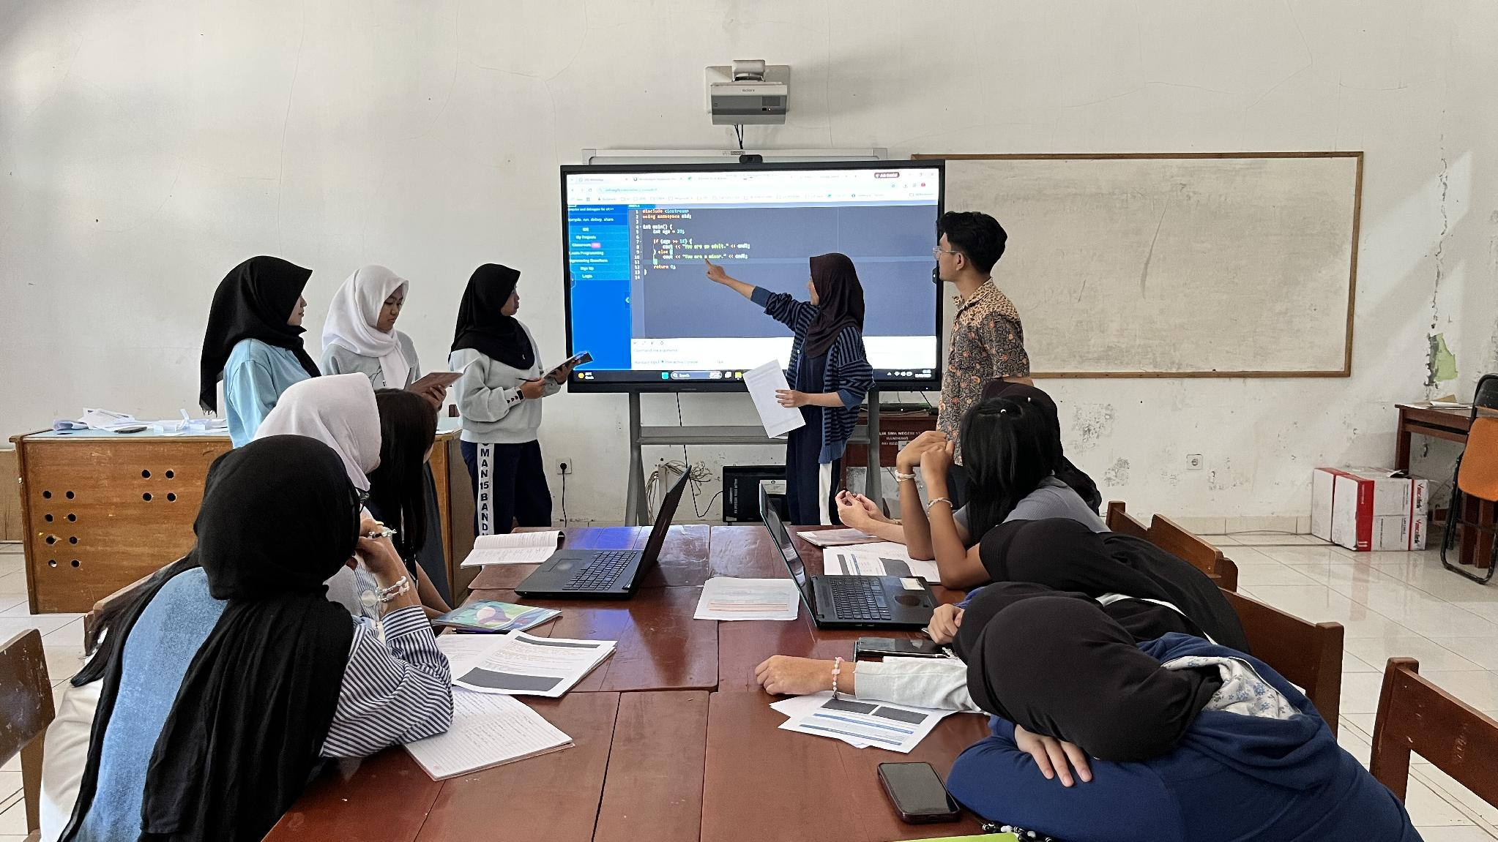

Setelah seluruh kelompok menyelesaikan proses analisis masalah, penyusunan algoritma, implementasi program, pengujian test case, dan debugging, kegiatan pembelajaran dilanjutkan dengan tahap presentasi hasil kerja kelompok. Kegiatan ini bertujuan untuk memberikan kesempatan kepada peserta didik dalam mengkomunikasikan hasil pemikirannya, mempertanggungjawabkan solusi yang telah dibuat, serta memperoleh umpan balik dari guru dan kelompok lain. Tahap ini juga menjadi sarana untuk mengembangkan keterampilan komunikasi, kolaborasi, berpikir kritis, dan kepercayaan diri peserta didik.

Guru memberikan kesempatan kepada setiap kelompok untuk mempresentasikan hasil kerja yang telah disusun. Sebelum presentasi dimulai, guru menjelaskan kriteria yang perlu disampaikan oleh setiap kelompok, yaitu:
- Permasalahan yang dianalisis.
- Input, kondisi, dan output yang digunakan.
- Algoritma yang disusun dalam bentuk tabel keputusan, pseudocode, atau flowchart.
- Implementasi kode program yang telah dibuat.
- Hasil pengujian test case.
- Proses debugging dan perbaikan yang telah dilakukan.
- Kesimpulan dari solusi yang diperoleh.

Selanjutnya, perwakilan kelompok yang bertugas sebagai presenter menyampaikan hasil diskusi kelompok di depan kelas. Peserta didik menjelaskan alur berpikir yang digunakan dalam menyelesaikan masalah, alasan pemilihan struktur percabangan yang digunakan, serta cara program menghasilkan keputusan berdasarkan kondisi yang telah ditentukan. Presentasi dilakukan secara bergantian sehingga seluruh kelompok memperoleh kesempatan yang sama untuk berbagi hasil belajar.

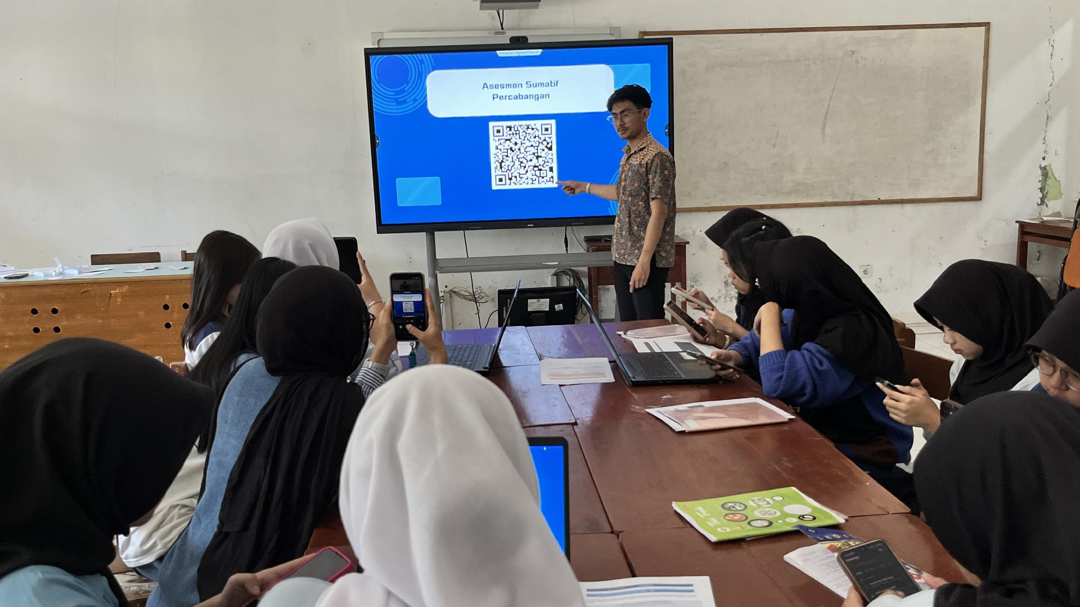
Pada saat presentasi berlangsung, kelompok lain berperan sebagai audiens aktif yang memberikan perhatian, mencatat informasi penting, serta mengajukan pertanyaan maupun tanggapan terhadap solusi yang dipresentasikan. Guru mendorong peserta didik untuk memberikan umpan balik yang santun, objektif, dan berdasarkan bukti hasil pengujian program. Kegiatan ini menciptakan suasana diskusi yang interaktif dan mendorong peserta didik untuk berpikir lebih mendalam terhadap solusi yang dibuat.

Beberapa pertanyaan yang muncul selama presentasi antara lain:
- Mengapa kelompok memilih menggunakan struktur if-else dibandingkan nested if?
- Bagaimana program menangani kondisi jika nilai yang dimasukkan berada di luar rentang yang ditentukan?
- Apa penyebab kesalahan yang ditemukan saat debugging?
- Bagaimana cara memastikan bahwa program sudah berjalan dengan benar untuk semua kemungkinan kasus?

Melalui sesi tanya jawab tersebut, peserta didik belajar mengevaluasi solusi yang telah dibuat serta memperoleh wawasan baru dari kelompok lain. Peserta didik juga belajar menerima kritik dan saran sebagai bagian dari proses perbaikan hasil kerja.

Selama kegiatan berlangsung, guru melakukan observasi terhadap kemampuan komunikasi dan kolaborasi peserta didik sesuai rubrik penilaian yang telah disiapkan. Aspek yang diamati meliputi kemampuan menjelaskan konsep percabangan, ketepatan logika program, kemampuan menjawab pertanyaan, serta kerja sama antaranggota kelompok dalam menyampaikan hasil diskusi. Guru juga memberikan penguatan terhadap konsep-konsep penting yang masih belum dipahami dengan baik oleh peserta didik.

Implementasi Diferensiasi pada Tahap Presentasi
Pada tahap presentasi, guru tetap menerapkan prinsip pembelajaran berdiferensiasi dengan memberikan kesempatan kepada peserta didik untuk menunjukkan pemahamannya sesuai kemampuan masing-masing.
- Kelompok Basic lebih fokus menjelaskan konsep dasar percabangan dan alur keputusan sederhana.
- Kelompok Intermediate menjelaskan penerapan beberapa kondisi dan analisis hasil program.
- Kelompok Advanced mempresentasikan solusi yang lebih kompleks, termasuk penggunaan kondisi majemuk, validasi input, dan pengembangan fitur tambahan.

Meskipun tingkat kompleksitas hasil kerja berbeda, seluruh kelompok tetap diarahkan untuk mencapai tujuan pembelajaran yang sama, yaitu memahami dan menerapkan konsep percabangan dalam pemrograman.

Hasil Kegiatan
Melalui kegiatan presentasi, peserta didik menunjukkan kemampuan dalam mengkomunikasikan hasil pemikiran dan solusi yang telah mereka kembangkan. Sebagian besar kelompok mampu menjelaskan logika percabangan yang digunakan, menunjukkan hasil pengujian program, serta menjawab pertanyaan dari guru dan teman-temannya dengan baik.

Kegiatan presentasi juga memberikan kesempatan kepada peserta didik untuk belajar dari hasil kerja kelompok lain, memperkuat pemahaman konsep percabangan, serta meningkatkan kemampuan berbicara di depan umum. Selain itu, kegiatan ini menjadi sarana refleksi bagi peserta didik untuk menilai kelebihan dan kekurangan solusi yang telah mereka buat sebelum memasuki tahap asesmen akhir dan refleksi pembelajaran.

- Sumatif G-Form

Setelah seluruh rangkaian kegiatan pembelajaran selesai dilaksanakan, mulai dari orientasi masalah, kerja kelompok, penyusunan algoritma, implementasi program, pengujian test case, debugging, hingga presentasi hasil kerja kelompok, guru melaksanakan asesmen sumatif menggunakan Google Form. Kegiatan ini bertujuan untuk mengukur tingkat pencapaian peserta didik terhadap tujuan pembelajaran yang telah ditetapkan, khususnya terkait pemahaman konsep percabangan, kemampuan menganalisis kondisi, serta kemampuan menentukan solusi berdasarkan logika pemrograman.

Sebelum asesmen dimulai, guru menjelaskan bahwa asesmen sumatif dilakukan secara individu sehingga setiap peserta didik dapat menunjukkan pemahamannya secara mandiri. Guru juga menyampaikan tata tertib pengerjaan, alokasi waktu yang tersedia, serta memastikan seluruh peserta didik dapat mengakses Google Form melalui perangkat yang digunakan.

Asesmen sumatif disusun berdasarkan tujuan pembelajaran yang telah dicapai selama kegiatan berlangsung. Soal yang diberikan terdiri atas kombinasi pilihan ganda dan uraian singkat yang mengukur pemahaman konseptual maupun kemampuan berpikir logis peserta didik. Beberapa indikator yang diukur dalam asesmen antara lain:
- Memahami fungsi struktur percabangan dalam pemrograman.
- Mengidentifikasi penggunaan operator perbandingan dan operator logika.
- Menentukan hasil dari suatu kondisi percabangan.
- Memilih struktur percabangan yang sesuai untuk suatu permasalahan.
- Menyusun pseudocode sederhana menggunakan struktur percabangan.
- Menganalisis hasil keluaran program berdasarkan kondisi yang diberikan.
- Menjelaskan pentingnya test case dalam pengujian program.

Selama proses pengerjaan, peserta didik mengerjakan soal secara mandiri tanpa bantuan teman kelompok. Guru melakukan pengawasan serta membantu apabila terdapat kendala teknis terkait akses Google Form. Suasana kelas berlangsung tertib dan kondusif sehingga peserta didik dapat berkonsentrasi dalam menyelesaikan asesmen.
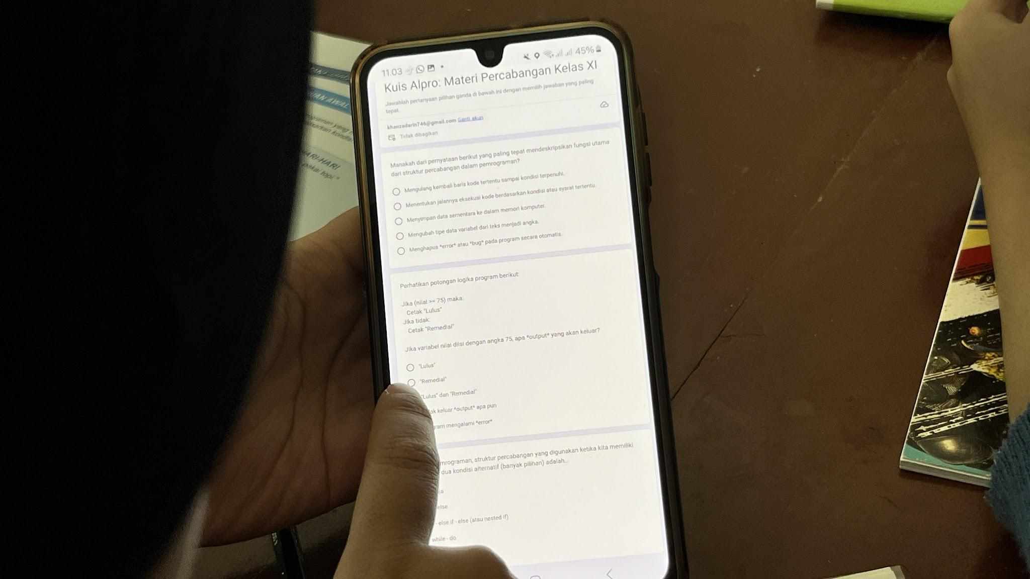
Setelah seluruh peserta didik selesai mengerjakan, sistem Google Form secara otomatis merekap hasil jawaban peserta didik. Data hasil asesmen kemudian digunakan guru untuk menganalisis tingkat ketercapaian tujuan pembelajaran dan menentukan tindak lanjut yang diperlukan. Peserta didik yang telah mencapai ketuntasan diberikan pengayaan untuk memperdalam materi pemrograman, sedangkan peserta didik yang masih mengalami kesulitan akan mendapatkan bimbingan dan remedial pada pertemuan berikutnya.

Implementasi Diferensiasi pada Asesmen Sumatif
Meskipun asesmen dilakukan secara individu dengan tujuan pembelajaran yang sama, proses pembelajaran sebelumnya telah memberikan dukungan yang berbeda sesuai kesiapan belajar peserta didik. Dengan demikian, setiap peserta didik memperoleh kesempatan yang setara untuk mencapai kompetensi yang diharapkan. Hasil asesmen sumatif menjadi salah satu bukti bahwa pembelajaran berdiferensiasi mampu membantu peserta didik berkembang sesuai dengan kemampuan dan kebutuhannya.

Hasil Kegiatan
Berdasarkan hasil asesmen sumatif yang diperoleh melalui Google Form, sebagian besar peserta didik mampu menjelaskan konsep percabangan, menentukan penggunaan struktur if, if-else, maupun else-if, serta menganalisis hasil program berdasarkan kondisi yang diberikan. Selain itu, peserta didik juga menunjukkan pemahaman yang lebih baik mengenai pentingnya pengujian dan debugging dalam proses pengembangan program.

Pelaksanaan asesmen sumatif melalui Google Form memberikan kemudahan dalam pengumpulan data, pengolahan nilai, serta analisis hasil belajar peserta didik. Kegiatan ini menjadi tahap akhir untuk mengukur keberhasilan pembelajaran sekaligus sebagai dasar dalam merencanakan tindak lanjut pembelajaran pada pertemuan berikutnya.

- Refleksi
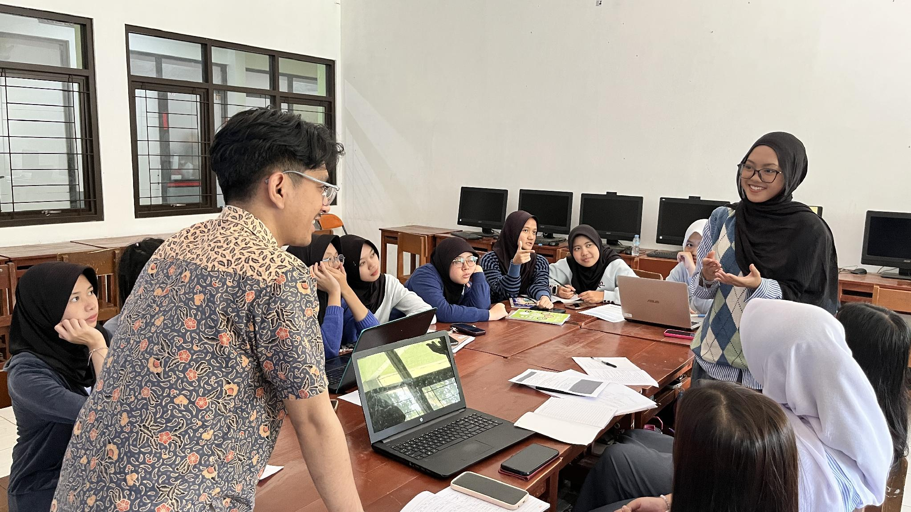

Pada akhir pembelajaran, guru mengajak peserta didik melakukan kegiatan refleksi sebagai bentuk evaluasi terhadap proses belajar yang telah dilaksanakan. Kegiatan refleksi bertujuan untuk membantu peserta didik menyadari perkembangan pemahaman yang telah diperoleh, mengidentifikasi kesulitan yang masih dialami, serta merencanakan langkah perbaikan pada pembelajaran berikutnya. Selain itu, refleksi juga menjadi sarana bagi guru untuk memperoleh umpan balik mengenai efektivitas pembelajaran yang telah dilaksanakan.

Guru memulai kegiatan refleksi dengan mengajukan beberapa pertanyaan pemantik, antara lain:
- Apa hal baru yang kamu pelajari hari ini?
- Bagian mana dari pembelajaran yang paling mudah dipahami?
- Kesulitan apa yang masih kamu alami saat mempelajari percabangan?
- Bagaimana perasaanmu ketika bekerja sama dalam kelompok?
- Apa manfaat yang kamu peroleh dari kegiatan test case dan debugging?
- Strategi apa yang akan kamu lakukan agar lebih memahami materi pemrograman pada pertemuan berikutnya?

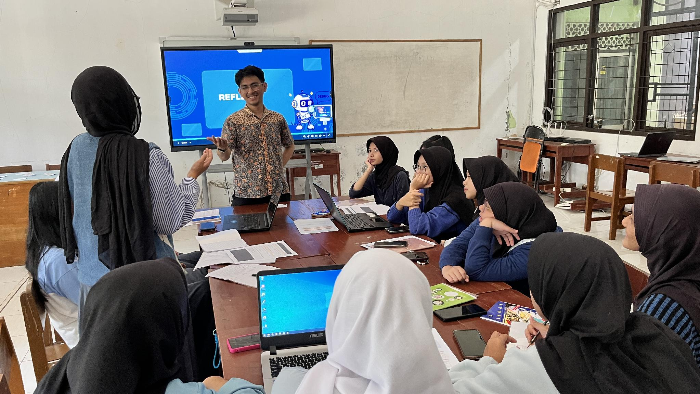
Peserta didik kemudian diberikan kesempatan untuk menyampaikan pendapat dan pengalaman belajar mereka secara lisan maupun melalui lembar refleksi yang telah disediakan. Sebagian besar peserta didik menyampaikan bahwa mereka menjadi lebih memahami bagaimana komputer mengambil keputusan melalui struktur percabangan. Peserta didik juga menyadari bahwa proses debugging sangat penting dalam pemrograman karena membantu menemukan dan memperbaiki kesalahan yang terjadi pada program.

Selain refleksi individu, guru juga memfasilitasi refleksi kelompok. Setiap kelompok diminta mendiskusikan pengalaman kerja sama yang telah dilakukan, termasuk keberhasilan yang dicapai dan kendala yang dihadapi selama proses pembelajaran. Hasil refleksi kelompok menunjukkan bahwa pembagian peran yang jelas membantu anggota kelompok bekerja lebih terarah dan bertanggung jawab terhadap tugas masing-masing.

Berdasarkan hasil refleksi, beberapa peserta didik masih mengalami kesulitan dalam menentukan urutan kondisi pada percabangan bertingkat dan memahami penggunaan operator logika majemuk. Oleh karena itu, guru memberikan penguatan kembali terhadap konsep-konsep yang masih dianggap sulit serta memberikan contoh tambahan agar peserta didik memperoleh pemahaman yang lebih baik.

Guru kemudian menyampaikan apresiasi kepada seluruh peserta didik atas partisipasi aktif, kerja sama, dan semangat belajar yang telah ditunjukkan selama pembelajaran berlangsung. Guru menegaskan kembali bahwa kesalahan dalam pemrograman merupakan bagian dari proses belajar dan dapat menjadi pengalaman berharga untuk meningkatkan kemampuan berpikir logis serta pemecahan masalah.

Sebagai tindak lanjut, guru menyampaikan bahwa pada pertemuan berikutnya peserta didik akan mempelajari materi lanjutan yang masih berkaitan dengan algoritma dan pemrograman. Peserta didik yang belum mencapai ketuntasan akan mendapatkan pendampingan dan latihan tambahan, sedangkan peserta didik yang telah mencapai target pembelajaran akan diberikan kegiatan pengayaan untuk mengembangkan keterampilan pemrograman yang lebih kompleks.

Kegiatan pembelajaran diakhiri dengan penyampaian kesimpulan bersama mengenai materi percabangan, doa penutup, dan salam. Melalui kegiatan refleksi ini, peserta didik tidak hanya memperoleh pemahaman konseptual tentang percabangan, tetapi juga mengembangkan kesadaran terhadap proses belajar yang telah mereka jalani, sehingga pembelajaran menjadi lebih bermakna dan berkelanjutan.

Kesimpulan Refleksi
Berdasarkan hasil refleksi yang dilakukan, pembelajaran berdiferensiasi dengan materi Percabangan mampu meningkatkan keterlibatan peserta didik dalam proses belajar, memfasilitasi kebutuhan belajar yang beragam, serta membantu peserta didik memahami konsep pemrograman melalui pengalaman belajar yang aktif, kolaboratif, dan bermakna. Kegiatan refleksi juga memberikan informasi penting bagi guru dalam merancang tindak lanjut pembelajaran agar semakin sesuai dengan kebutuhan peserta didik.
LEMBAR TELAAH SEJAWAT
Penilaian Rencana Pelaksanaan Pembelajaran (RPP) Berdiferensiasi

Nama Penyusun | : | Kelompok 1 – SMAN 15 Bandung
Mata Pelajaran | : | Informatika
Fase / Kelas | : | F / IX
Topik / Materi Pokok | : | Algoritma dan Pemrograman/Percabangan
Penelaah Sejawat | : | Kelompok 1
Tanggal Penelaahan | : | 06 Juni 2026

Petunjuk Pengisian:
- Berikan tanda centang (✓) pada salah satu kolom skor (4, 3, 2, atau 1) yang paling sesuai berdasarkan indikator capaian.
- Tuliskan catatan, bukti temuan, atau rekomendasi perbaikan pada kolom Komentar/Saran Perbaikan untuk membantu sejawat menyempurnakan dokumen pembelajarannya.
- Gunakan Lembar Indikator Rubrik di halaman berikutnya sebagai panduan detail penilaian.

No | Aspek Penilaian (Indikator) | Skor | Komentar / Saran Perbaikan
1 | Tujuan Pembelajaran  Spesifik, terukur (KKO), selaras dengan CP Fase, terintegrasi Profil Pelajar Pancasila. | [ ] 4  [ ✔ ] 3  [ ] 2  [ ] 1 | Sudah cukup baik, hanya saja mungkin dapat diperbaiki supaya format TP mengikuti standar acuan ABCD
2 | Apersepsi dan Motivasi  Menarik minat, relevan, mengaitkan konsep dengan pengetahuan awal peserta didik. | [ ✔ ] 4  [ ] 3  [ ] 2  [ ] 1 | Apersepsi dilakukan dengan mengaitkan konsep percabangan dengan penggunaan aplikasi digital secara kontekstual. Langkah penyisipan asesmen diagnostik di awal pembelajaran juga merupakan taktik yang baik.
3 | Konten / Materi  Berpusat pada materi pokok, Pertanyaan Pemantik, Pemahaman Bermakna, informatif. | [ ✔ ] 4  [ ] 3  [ ] 2  [ ] 1 | Modul sudah memuat penjabaran Pemahaman Bermakna yang mendalam. Terdapat 5 buah pertanyaan pemantik yang esensial, contohnya menanyakan bagaimana komputer dapat membuat keputusan.
4 | Strategi Keterampilan Berpikir Tingkat Tinggi (HOTS)  Memuat ragam instruksi/pertanyaan yang memancing nalar kritis dan pemecahan masalah. | [ ✔ ] 4  [ ] 3  [ ] 2  [ ] 1 | Pemanfaatan model Problem Based Learning (PBL) yang mewajibkan murid menganalisis, menyusun algoritma, dan mengevaluasi hasil program (debugging) sukses memfasilitasi keterampilan berpikir tingkat tinggi.
5 | Kualitas Asesmen Autentik  Penugasan/proyek berbasis masalah kontekstual dunia nyata yang terhubung ke tujuan. | [ ✔ ] 4  [ ] 3  [ ] 2  [ ] 1 | Bagian LKPD menghadirkan studi kasus yang cukup relevan, yakni meminta murid merancang program rekomendasi tindak lanjut belajar berdasarkan evaluasi nilai dan kehadiran.
6 | Instrumen Asesmen  Rubrik rinci, bahasa mudah dipahami siswa, sesuai tahap perkembangan (TaRL). | [ ✔ ] 4  [ ] 3  [ ] 2  [ ] 1 | Kelompok 1 menyajikan instrumen yang luar biasa komprehensif, mencakup rubrik diagnostik, rubrik penilaian produk/kinerja dengan kriteria rentang nilai yang jelas, hingga asesmen sumatif.
7 | Keselarasan Hasil Belajar (Alignment)  Benang merah yang konsisten antara Tujuan, Langkah Kegiatan, dan Asesmen. | [ ✔ ] 4  [ ] 3  [ ] 2  [ ] 1 | Pemetaan sintaks pembelajaran langsung dihubungkan dengan pencapaian TP sehingga benang merah pembelajaran terlihat jelas.
8 | Integrasi Media dan Teknologi Pembelajaran  Pemanfaatan aplikasi/teknologi secara bermakna untuk mendukung kegiatan inti kelas. | [ ✔ ] 4  [ ] 3  [ ] 2  [ ] 1 | Rencana pengintegrasian IDE daring (OnlineGDB) berjalan beriringan dengan langkah pembelajaran inti. Pendekatan skenario yang sangat realistis, di mana guru memfasilitasi rotasi peran atau pair programming karena mempertimbangkan fakta bahwa murid pada umumnya tidak memiliki laptop pribadi, adalah sebuah solusi strategis yang brilian.
9 | Pembelajaran Berdiferensiasi  Adaptasi instruksi (Konten/Proses/Produk) sesuai gaya belajar, minat, atau profil siswa. | [ ✔ ] 4  [ ] 3  [ ] 2  [ ] 1 | Penerapan diferensiasi sangat matang dan siap dieksekusi. Penyediaan instrumen taktis seperti Kartu Peran Kelompok, Kartu Tantangan Level 1-3, dan Kartu Bantuan/Scaffolding (BANTU) sangat mendukung kebutuhan murid yang beragam.
10 | Kualitas Komunikasi dan Ekspresi Tertulis  Alur logis, sistematis, rapi, dan menggunakan tata Bahasa Indonesia yang baku (EYD). | [ ✔ ] 4  [ ] 3  [ ] 2  [ ] 1 | Struktur bahasa pada Modul Ajar dan LKPD tertulis dengan formal, baku, rapi, serta komunikatif untuk dibaca oleh guru maupun peserta didik.

Catatan Umum & Rekomendasi Keseluruhan:
Kekuatan Modul Ajar / RPP:
Kekuatan dari modul ini ada pada perencanaan diferensiasi yang sangat detail dan aplikatif. Bukan sekadar mencantumkan teori diferensiasi, kelompok 1 benar-benar menciptakan media diferensiasi berupa kartu tantangan (Level Dasar, Sedang, Mahir) dan kartu scaffolding penanganan kendala pada murid belajar. Pengorganisasian tugas ke dalam LKPD yang membagi peran spesifik (Analis, Penulis Algoritma, Programmer, Tester/Presenter) memastikan seluruh siswa akan tetap berpartisipasi aktif walau ada keterbatasan sarana perangkat.

Area yang Perlu Dikembangkan / Ditindaklanjuti:
Secara keseluruhan, modul ini nyaris sempurna dalam memakai pendekatan pembelajaran berdiferensiasi. Sebagai saran mungkin untuk pelaksanaan di kelas, pastikan alokasi waktu 90 menit dikelola dengan disiplin, terutama pada tahapan "Membimbing Penyelidikan Kelompok" dan "Pengujian (Testing)", karena proses debugging error pada pemrograman sering kali tidak terduga dan bisa menghabiskan banyak waktu. Kemudian dari sisi administrasi modul ajarnya dilengkapi lagi, dapat disertakan seperti bahan bacaan murid atau materi ajarnya.


Bandung, 06 Juni 2026
Penelaah Sejawat,
Kelompok 2
(Farid Taufik Nugra)ha )
Lembar Indikator Penilaian (Rubrik Acuan)
Gunakan rubrik di bawah ini sebagai pedoman standar penentuan nilai skor pada lembar telaah sejawat.
Elemen / Aspek | Target (3 Poin) | Dapat Diterima (2 Poin) | Tidak Dapat Diterima (0-1 Poin)
1. Tujuan Pembelajaran | - Menyatakan dengan jelas kompetensi yang diukur.  - Menggunakan KKO Taksonomi Bloom.  - Sesuai & dikaitkan eksplisit dengan CP berdasarkan Fase/Kelas.  - Dapat diamati/diukur.  - Terintegrasi Profil Pelajar Pancasila. | Menuliskan tujuan yang sebagian besar memenuhi kriteria target (KKO, kesesuaian CP Fase, keterukuran, dan integrasi karakter), namun terdapat poin yang kurang eksplisit. | Kehilangan sebagian besar komponen target: kompetensi tidak jelas, tidak memakai KKO, tidak selaras dengan CP Fase, atau tidak dapat diukur.
2. Apersepsi & Motivasi | - Menggunakan teknik motivasi pembuka yang berhasil menarik minat peserta didik.  - Mengaitkan konsep utama dengan pengetahuan awal siswa.  - Aktivitas singkat, menarik, dan melibatkan partisipasi penuh seluruh siswa. | - Menggunakan teknik motivasi yang cukup memadai.  - Mengaitkan konsep secara kurang mendalam dengan pengetahuan awal.  - Aktivitas pembuka belum melibatkan semua siswa. | Tidak melakukan apersepsi/motivasi yang relevan, tidak mengaitkan materi dengan pengetahuan awal, atau aktivitas pembuka pasif/monoton.
3. Konten / Materi Esensial | - Merancang instruksi berdasarkan materi pokok, Pertanyaan Pemantik, dan Pemahaman Bermakna.  - Menggunakan informasi/sumber belajar faktual dan akurat. | Sebagian besar instruksi dirancang berbasis materi pokok, Pertanyaan Pemantik, dan Pemahaman Bermakna, serta didukung data faktual. | Tidak menyandarkan struktur materi pada konsep esensial, Pertanyaan Pemantik, atau Pemahaman Bermakna; dan/atau data tidak faktual.
4. Keterampilan Berpikir (HOTS) | Menggabungkan strategi keterampilan berpikir tingkat tinggi (HOTS) dan nalar kritis yang bervariasi selama proses belajar. | Menggabungkan beberapa strategi berpikir tingkat tinggi (HOTS), namun variasinya masih terbatas. | Tidak mengintegrasikan strategi keterampilan berpikir kritis atau HOTS dalam instruksi pembelajaran.
5. Kualitas Asesmen Autentik | - Mengembangkan penugasan kontekstual berbasis masalah dunia nyata yang terperinci.  - Dikaitkan langsung dengan CP, Tujuan Pembelajaran, dan Pertanyaan Pemantik. | Sebagian besar mengembangkan masalah dunia nyata untuk diselesaikan melalui asesmen autentik dan dikaitkan dengan tujuan pokok. | Tidak merencanakan tugas kinerja/proyek kontekstual; asesmen terpisah dari tujuan pokok pembelajaran.
6. Instrumen Asesmen | Membuat rubrik penilaian yang terperinci, mudah dipahami siswa, diselaraskan dengan tugas kinerja, serta sesuai tingkat perkembangan kognitif (TaRL). | Membuat rubrik yang sebagian besar cukup terperinci, dipahami siswa, dan selaras dengan tugas kinerja. | Tidak menyediakan rubrik penilaian yang terperinci atau instrumen tidak selaras dengan tugas kinerja yang diberikan.
7. Keselarasan (Alignment) | Menunjukkan keselarasan benang merah (alignment) yang sangat jelas antara Tujuan Pembelajaran, Pertanyaan Pemantik, pengalaman belajar, dan instrumen asesmen. | Sebagian besar menyelaraskan Tujuan Pembelajaran dengan Pertanyaan Pemantik, aktivitas belajar, dan instrumen asesmen. | Langkah aktivitas atau instrumen asesmen melenceng dari rumusan Tujuan Pembelajaran yang telah ditetapkan.
8. Integrasi Media & Teknologi | Mengintegrasikan penggunaan aplikasi/teknologi pembelajaran secara spesifik dan mendalam ke kegiatan inti untuk memfasilitasi keberagaman siswa. | Mengintegrasikan penggunaan aplikasi atau media teknologi ke dalam kegiatan kelas secara umum. | Tidak menggunakan atau mengintegrasikan media teknologi pembelajaran yang relevan dalam langkah instruksional.
9. Pembelajaran Berdiferensiasi | Secara eksplisit mengadaptasi langkah instruksi (Diferensiasi Konten, Proses, dan/atau Produk) untuk memenuhi gaya belajar, minat, dan profil siswa (Kecerdasan Majemuk). | Mengadaptasi instruksi untuk memenuhi kebutuhan individu siswa, namun strategi diferensiasi terbatas pada satu atau dua aspek saja. | Tidak mengadaptasi instruksi berdasarkan keragaman kebutuhan siswa, dan/atau elemen diferensiasi tidak ditulis secara eksplisit.
10. Kualitas Komunikasi Tertulis | Menggunakan tata Bahasa Indonesia yang baku (EYD) dan tepat untuk memodelkan dokumen pembelajaran yang logis, sistematis, dan terorganisir rapi. | Sebagian besar menggunakan Bahasa Indonesia baku dan ejaan yang benar; alur dokumen dapat dipahami dengan baik. | Penyusunan dokumen tidak sistematis, atau banyak kesalahan ejaan/tata bahasa sehingga esensi modul sulit dipahami.

